
利津县首期骨干教师研训成果

小学数学教学设计典型课例
（一至五年级）

2018年7月13日

主 编：李自忠
本册主编：薄晓斌 丁新照
本册编委：丁新照 单素旺 陈英红 房娜娜 盖新玲
高 芳 季敏敏 李莹莹 林振伟 刘爱红
刘立云 路伟利 门玉娟 牛宗芳 王玉华
王志莲 徐 娜 张 娟 张倩倩 赵玉霞

课例分工
图 形 课：丁新照 季敏敏 路伟利
计 算 课：房娜娜 林振伟 张 娟
统计概率：陈英红 盖新玲 徐 娜
概 念 课：李莹莹 刘爱红 张倩倩
数学广角：刘立云 门玉娟 牛宗芳
解决问题：高 芳 王志莲 赵玉霞
复 习 课：单素旺 王玉华

说 明
.......................................................................................... ......................................................................
为引领我县小学数学教师进行有效的备课，提高课堂教学质量，在县教育局的领导下，在县教学研究室的具体指导下，我们对小学数学的各个年级各个课型进入了深入的分析研究，结合我县小学数学教学的实际情况，综合大家的智慧，编辑了本册用书。本册主要包括图形课课例10节，计算课课例10节，统计与概率课例7节，概念课课例9节，数学广角课例8节，解决问题课例9节，复习课课例7节，计60节典型课例。这些课例只是提供范例。其主要特点：
- 力求与现行的青岛版、人教版教科书紧密结合，充分理解教材编者的意图。
- 力求突出我县的实际情况，力求符合教师的教育教学情况。
- 力求突出课堂教学的重点，突破难点。
- 力求其实用性、可操作性，具有一定的利用价值。
使用时，希望广大同仁结合自身的特点和风格以及学生的实际情况，再次进行有效的修改、整合，发挥自己的积极性、主动性，全面提高自己的课堂教学水平，使学生获得“四基”，增强学生发现和提出问题的能力，分析和解决问题的能力，形成创新意识和实践能力。
限于时间和编者水平，难免有不妥之处，希望广大同仁提出批评和修改意见。

2018年7月
..............................................................................................................................................................
目 录
图 形 课
- 一年级上册第六单元第1课时《认识图形》
- 二年级上册第七单元第1课时《观察物体》
- 三年级上册第七单元第4课时《长方形和正方形的周长》
- 四年级上册第五单元第1课时《平行与垂直》
- 五年级上册第六单元第1课时《平行四边形的面积》
计 算 课
1、一年级上册第七单元第1课时《9加几》
2、二年级上册第一单元第1课时《5的乘法口诀》
3、三年级上册第二单元第1课时《两位数加两位数的口算加法》
4、四年级上册第四单元第1课时《三位数乘两位数的笔算》
5、五年级上册第一单元第1课时《小数乘整数》
统计概率
- 四年级上册第七单元第1课时《条形统计图》
- 五年级上册第四单元第1课时《可能性》
概 念 课
1、二年级上册第二单元第1课时《角的初步认识》
2、三年级上册第七单元第1课时《四边形》
3、四年级上册第三单元第1课时《线段、射线和直线》
4、五年级上册第五单元第5课时《方程的意义》
数学广角
- 二年级上册第八单元第1课时《数学广角-搭配（一）》
- 三年级上册第九单元第1课时《集合》
- 四年级上册第八单元第1课时《合理安排时间-沏茶问题》
- 五年级上册第七单元第1课时《植树问题》
解决问题
1、一年级上册第五单元第6课时《移多补少问题》
2、二年级上册第八单元第3课时《图形排列的周期》
3、三年级上册第六单元第10课时《解决问题（2）》
4、五年级上册第三单元第9课时《解决问题》
复 习 课
- 三年级上册第五单元《倍的认识》
- 四年级上册第四单元《三位数乘两位数》
- 五年级上册第七单元《植树问题》

目 录
图 形 课
1、一年级下册第三单元第1课时《牧童——认识图形》
2、二年级下册第三单元第1课时《认识轴对称图形》
3、三年级下册第五单元第1课时《长方形、正方形的面积计算》
4、四年级下册第五单元第1课时《三角形的特性》
5、五年级下册第三单元第1课时《长方体和正方体的认识》
计 算 课
1、一年级下册第六单元第1课时《两位数加两位数笔算（不进位）》
2、二年级下册第六单元第1课时《有余数的除法》
3、三年级下册第四单元第2课时《两位数乘两位数的笔算》
4、四年级下册第六单元第1课时《小数加减法》
5、五年级下册第六单元第1课时《同分母分数加减法》
统计概率
1、一年级下册第九单元第1课时《我换牙了—统计》
2、二年级下册第一单元第1课时《数据收集整理（一）》
- 三年级下册第三单元第1课时《复式统计表》
- 四年级下册第八单元第1课时《平均数》
- 五年级下册第七单元第1课时《单式折线统计图》
概 念 课
1、一年级下册第八单元第1课时《厘米的认识》
2、二年级下册第八单元第1课时《克和千克的认识》
3、三年级下册第五单元第1课时《面积和面积单位》
4、四年级下册第四单元第3课时《小数的基本性质》
5、五年级下册第四单元第1课时《分数的意义》
数学广角
1、二年级下册第八单元第1课时《推理》
2、三年级下册第八单元第2课时《搭配二》
3、四年级下册第九单元第1课时《鸡兔同笼》
4、五年级下册第八单元第1课时《找次品》
解决问题
1、一年级下册第六单元第7课时《智慧广场—表格列举法》
2、二年级下册第二单元第8课时《解决问题（1）》
3、三年级下册第四单元第6课时《解决问题（2）》
4、四年级下册第一单元第5课时《租船问题》
5、五年级下册第三单元第11课时《测量不规则物体的体积》
复 习 课
1、三年级下册《复式统计表》
2、五年级下册《因数与倍数》
3、五年级下册《分数加减法》
4、五年级下册《长方体和正方体》

《认识图形》教学设计
【教学内容】青岛版一年级数学上册第六单元第一课时。
【教学目标】
- 通过小组合作拼搭、分类，初步认识长方体、正方体、圆柱、球，知道它们的名称。
- 在看一看、说一说、想一想、找一找等活动中，掌握每种形状的不同，认识立体图形，用自己的语言描述各种图形的特征，并会辨认。
- 培养动手操作、观察事物和空间想象的能力及语言表达能力，建立空间观念。
- 通过小组活动，培养合作、交流、探究意识。
【教学重点】探究每种图形的特点，能识别长方体、正方体、圆柱、球等立体图形。
【教学难点】找到每种图形的特点并用语言描述。
【教学准备】课件，模型，每个小组一些实物。
【教学过程】
一、拼搭，初步感知形状的不同
1、小朋友们在家和自己的爸爸妈妈都玩过搭积木的游戏吗？大家喜不喜欢搭积木？今天老师带来了老师用特殊的积木拼搭的作品，请大家一起欣赏。
（课件出示拼搭的作品，一起欣赏。）
2、老师的作品漂不漂亮？你们想不想也用面前的物体来拼一拼、搭一搭？
现在我们就来比一比谁的手儿巧？你们想搭什么就搭什么，每个小组完成一件作品就可以了，看看你能发现什么，看看谁发现的多？
师:听明白老师的要求了吗？开始行动吧！
学生按照老师的要求进行拼搭，教师巡视指导。
3、老师发现各个小组都齐心协力拼搭出了漂亮的作品，谁来介绍一下自己小组的作品？
学生分组介绍拼搭的作品，教师组织学生进行欣赏评价！
二、自主学习，小组探究
（一）分——揭示概念。
1、同学们手儿真巧，简直就是小小设计师。老师想采访一下我们的小设计师，在拼搭作品时，你遇到了什么困难？发现了什么问题？
2、同学们真是善于观察的好孩子。在我们的作品中用到物体形状相同吗？
3、其实在拼搭过程中物体的形状有时会给我们带来一些小困难。现在你能把相同形状的物体放在一起吗？小组再次合作试一试吧！
学生分类，教师巡视指导。
4、大家分完了吗？哪位小朋友能勇敢的跟大家说一说你们组是怎样分的？
师:你们同意他们的分法吗？有没有不同意见？
师：其他小组还有不同的分法吗？为什么这样分？
5、同学们真了不起，按形状我们可以把这些物体分成4类，数学家也早给每类物体起好了名字。
6、师根据同学们的分类情况，分类介绍每类物品的名称。
像这些纸盒的形状我们称为长方体。（板书：长方体）
像魔方、学具块的形状都是正方体。（板书：正方体。）
像易拉罐、铅笔的形状我们称为圆柱。（板书：圆柱）
像皮球、乒乓球的形状我们称为球。（板书：球）
长方体、正方体、圆柱、球是4种不同的形状，画出来就是4种不同的立体图形。今天我们就要认识这4种图形。（板书：认识图形。）
（二）摸——感知长方体。
1、想要更好的认识图形，就要先了解每种图形的特点，想不想亲自去发现图形的特点？
要想发现每种图形的特点可不是一件容易的事情，需要我们仔细看、动脑想、认真说，咱们比一比谁发现的特点最多，谁说的最好。
2、请每位同学都拿起一个长方体形状的物体，举起来让大家看看都拿对了吗？
3、接下来请同学们仔细看一看，摸一摸手中的长方体物体，你能发现什么？先跟你的同桌说一说。
4、哪位同学能用最大的声音说出你的发现？
师：我们发现了长方体这么多的特点，也就知道长方体长什么样子了。现在请同学们闭上眼睛想一想，长方体长什么样子呀？边想边用小手来比划一下。
（学生边想边比划，老师适时评价。）
5、请同学们睁开眼睛,老师这里还有一些模型，你能帮老师找出长方体形状的模型吗？
师：如果我们把长方体画出来就是这样的图形。（展示、板书）
6、我发现铅笔盒的形状是长方体，谁能像老师一样找一找生活中哪些物体的形状是长方体的？
学生汇报，教师引导学生评价、质疑。
（三）摸——感知正方体、圆柱、球。
1、在同学们的发言中老师知道大家都是善于观察和思考的孩子，刚才我们已经认识了长方体，知道了长方体长什么样以及长方体有什么特点，那你还想不想认识其他形状的物体？接下来老师让同学们自己去发现它们的特点好不好？
2、老师这里有几点要求:
（1）你想认识哪种形状的物体，拿出来，看一看,动手摸一摸，说一说你有什么发现？
（2）找一找生活中哪种物体的形状是这样的。（至少3个）
3、听清老师的要求了吗？咱们待会比一比哪个小组的同学说的最好、最认真。开始行动吧！
学生动手操作，教师巡视指导。
学生根据老师的两个要求进行汇报，教师适时评价、总结。
师:请你闭上眼睛，想想正方体的样子，然后用小手比划出来。
师:如果把正方体画出来就是这样的图形。（展示、板书）
4、老师感觉正方体和长方体长的特别像，你有什么办法能把它们区分开吗？
生汇报，教师对回答问题较好的同学进行表扬肯定。
5、圆柱与长方体和正方体有什么不同吗？
师:请你闭上眼睛，在你的学具中摸出一个圆柱体，然后把它举起来，看谁找的又对又快。
师:大家真的很厉害，在这么短的时间里都能准确摸出了圆柱体，看来大家对圆柱体的特点已经烂熟于心了。
师:圆柱体画出来就是这样的图形。（展示、板书）
6、大家对球是再熟悉不过了，相信很多同学也都特别喜欢玩球，对不对？那你知道球和圆柱滚动起来有什么区别吗？
师:我们一般用这样的图形来表示球。（展示、板书）
小结：同学们真了不起，刚才我们通过分一分、看一看、找一找，认识了4种立体图形，里面既有我们非常熟悉的长方体，正方体，也有像柱子一样的圆柱，可以到处滚动的球。经过我们的认真学习，我们既能用小手准确的比划出它们的样子，也能把它们画在纸上。
（四）小游戏“摸一摸，猜一猜”。
讲了这么多，同学们一定有些累了吧？接下来我们来做个小游戏放松一下吧。
老师讲一下游戏规则，大家认真听:将所有的物体全部放在课桌上，小组中每个人轮流用围巾蒙住眼睛，用手摸物体，并猜出是什么形状，看谁猜的又对又快，开始吧！
三、巩固提高
- 认图形
同学们你都认识图形朋友了吗？你能说出它们的名字吗？

师：你能说出老师搭的作品都用了哪几种形状的物体吗？
（教师随意指，学生说名称。）
- 找朋友
我们生活中有许多物体的形状与长方体、正方体、圆柱、球是好朋友，老师这里有一些物体和图形，你能说一说哪些物体与他们是好朋友吗？
（学生说，教师连线）
3.判断
谈话：图形王国的国王要选择运动员参加比赛，如果要比一比谁搭得高，应该选择哪种图形呢？如果要比一比谁滚得远，又应该选谁呢？
（学生考虑，讨论回答。）
四、课堂小结
一节课马上就要结束了，这节课你玩得高兴吗？在玩的过程中学到了哪些知识呢？
五、板书设计
认识图形

长方体

正方体

圆柱

球

主备人：利津县第二实验学校 路伟利
二备人：利津县第二实验学校 丁新照
利津县第二实验学校 季敏敏

《观察物体》教学设计
【教学内容】青岛版二年级数学上册第七单元第一课时。
【教学目标】
- 通过观察实物，体会到从不同的角度观察物体所看到的形状是不同的。
- 通过学生活动，正确辨认从前面、后面、侧面观察到的物体。
- 会辨认物体从不同角度观察的形状，发展空间观念。
- 培养学生的合作意识，使学生在观察物体的过程中发展初步的空间观念，提高解决问题的能力。感受局部与整体的关系，渗透全面观察事物的辩证思想。
【教学重点】体验到不同的位置观察物体，看到的物体形状是不同的。
【教学难点】辨认从不同侧面观察到的物体形状。
【教具准备】课件。
【学具准备】玩具小老虎。
【教学过程】
一、创设情境 ，激趣导入
（出示几张学生照片）
1、请大家看这几张照片，来猜一猜他是我们班的哪位同学？
2、你是怎么猜出来的？
小结：大家通过同学们的外貌特征猜出了同学的名字，你们真了不起！刚才同学们都看得特别仔细，特别认真。用眼睛仔细、认真的看就叫“观察”。这节课我们就来学习“观察物体”。（板书课题。）
二、观察实践、探究新知
（一）本位观察
1、（出示玩具小老虎）同学们，大家看老师手里的这只小老虎是什么样子的？
师：老师为你们每一组都准备了一只这样的小老虎，现在请你们拿出来，放在桌子中间，请每位同学头不要偏，手不要动，仔细观察，你看到了老虎的哪一面？是什么样子的？观察完的同学，可以和小组里的同学互相说一说。（学生按照信息窗中3个同学的位置坐。）
（学生明确了目的，观察开始，教师巡视。）
2、同学们观察的很仔细，描述的也很准确。请看屏幕中的这三幅图（课件出示），哪一幅图和你刚才观察到的是一样的？是小老虎的哪一面？是什么样子的？
（结合学生发言，教师板书：前面、后面、侧面。对于“侧面”教师要进行解释，左面和右面都可以称为侧面。）
3、为什么观察的是同样的小老虎，大家刚才说的却不一样呢？
（让学生自由发言，阐述自己的观点。）
预设：因为位置不同，所以观察的角度就不同，看到的小老虎的形状也就不一样了。
师：你能分别说说小刚、小丽和小红看到的是哪幅图吗？
（二）换位观察
1、在刚才的观察过程中，同学们只看到了小老虎的一个面，你们想不想亲自去看看小老虎的另外两个面？
2、下面就请同学们起立，按照老师手指的方向，走到下一个位置坐好。
（学生活动。）
3、你们现在看到的小老虎和刚才一样吗？
课件出示观察提示：
①现在看到了什么面？和刚才看到的有什么不同？
②通过我们这两次的观察，你发现了什么？
（根据观察提示：让学生在组内进行自主探究，然后交流、汇报。）
小结：在不同的位置观察到的物体形状是不同的。
（三）全面观察
1、刚才我们不管是在自己的位置还是换了位置后都只能看到小老虎的一个面，要想全面的看到小老虎的前后侧面，应该怎么办？
小结：要想全面的观察物体可以围着它转，从四处看，也可以让它转一圈来让我们观察。
2、如果是较大一些的物体，想要看清楚，应该怎么办？
师：对于一些较大的不能动的物体，我们就要站在不同的位置，从不同的角度进行观察，才能看的更清楚、更全面。
（四）奖励同学们玩个小游戏：找位置。
游戏内容：比比谁的反应快，跑动找位置。
游戏要求：仔细观察小老虎的照片，根据照片想想拍摄的位置在哪儿，快速地走过去并大声说出站在小老虎的什么面。注意安全哦！
（课件出示小老虎的照片，学生快速跑动。）
三、实践活动，延伸新知
现在同学们已经能够认清小老虎的前面、后面和侧面了，大家想不想也像观察小老虎那样观察我们身边的物体呢？
1、
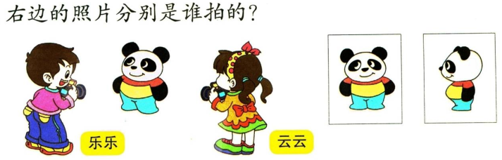

2、
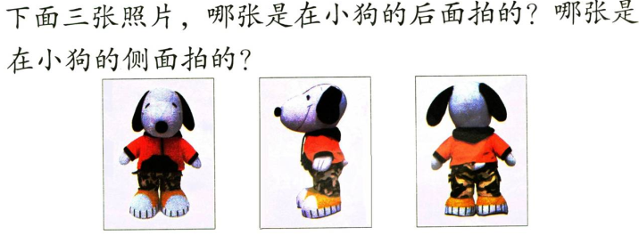

3、
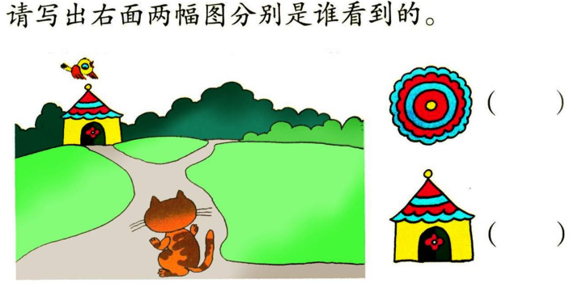
四、全课总结
1、这节课你们有什么收获？
2、观察的角度不同，看到的就不一样，有时候换个位置看一看，就能发现另外一种美。换个位置，留心观察，美就在我们身边，下面请同学们从不同的角度欣赏下我们美丽的校园。
五、实践作业
回家后选一个自己喜欢的玩具，从前面、上面、侧面进行观察，并把从各个面看到的图像画在美术本上，同时标明是从哪个面看到的。
六、板书设计
观察物体
前面 后面 侧面
在不同的位置观察到的物体形状是不同的。

主备人：利津县第二实验学校 路伟利
二备人：利津县第二实验学校 丁新照
利津县第二实验学校 季敏敏

《长方形和正方形的周长》教学设计
【教学内容】人教版三年级数学上册第七单元第四课时
【教学目标】
- 通过算一算、比一比、说一说、想一想等探究活动，掌握长方形和正方形的周长计算方法，并能灵活运用算法解决实际问题。
- 经历“独立思考-小组讨论-归纳概括”等探究过程，理解长方形的周长计算方法，体会周长概念、长方形和正方形的特征对算法的影响；积累活动经验，培养思维的灵活性和发散性。
- 通过小组学习、集体讨论等方式，发展学生的能力，通过创设生活情境，体验数学与生活的密切联系。
【教学重点】长方形和正方形周长的计算方法。
【教学难点】能灵活应用所学知识解决生活中的实际问题。
【教具准备】多媒体课件，长方形与正方形各一个。
【学具准备】长方形和正方形，尺子。
【教学过程】
一、创设情境、提出问题
1、欣赏图片，引出数学问题。
这里有两张相片（一张是长方形的，另一张是正方形的），假如要给两张相片装上相框，哪个相框用料多一些？
6厘米
5厘米

5厘米
4厘米

学生猜测：①长方形用的多
②正方形用的多
③两张用的同样多
师：到底哪种猜测正确呢？我们必须要进行验证。想一想求相框的用料就是求什么？
2、复习旧知，揭示课题。
什么是周长？你能指一指两张相片的周长吗？怎样求他们的周长呢?
揭示课题：长方形和正方形的周长。
二、小组合作，探讨交流
（一）探究长方形的周长：
- 出示例题:给长6厘米，宽4厘米的相片装上相框，请计算需要多长的相框边料。
- 出示小组合作要求：①先独立思考，运用多种方法计算周长。
②在小组内说一说自己是怎样计算的并说说理由。
③在小组内理一理一共有多少种不同的计算方法。
④想一想长方形的周长是怎样计算的。
- 学生分小组活动，教师巡视。
- 小组交流，教师适时指导。
- 小组汇报交流，可以分层反馈：预设会出现以下几种计算方法。
①6+4+6+4=20(厘米)
②6×2+4×2=20（厘米）
③（6+4）×2=20（厘米）
6、辨析方法。
你们认为这些方法都对吗？他们分别表示什么意思呢？请大家任选一种对照图形说一说吧。
（1）方法一就是一条边一条边地相加，也就是长方形的周长=长+宽+长+宽。
（2）方法二就是把两条长看成一组，两条宽看作一组来计算，长方形的周长=长×2+宽×2。
师追问：为什么可以这样计算呢？
预设：因为长方形的两条长相等，两条宽也相等，可以合起来计算。
（3）方法三是把一条长和一条宽看成一组，长方形的周长是两条长和两条宽的和，所以正好是两组，就是长方形的周长=（长+宽）×2。
师追问：谁听懂他的方法了？请两名同学复述一下。
- 再次验证：出示两个不同的长方形，学生先量一量再计算他们的周长。

得出结论: 长方形的周长=长+宽+长+宽。
长方形的周长=长×2+宽×2
长方形的周长=（长+宽）×2
引导学生理解不同算法之间的联系，明确无论怎样列式求出的都是围成长方形的四条边的长度之和。
8、方法比较。
说说上面这几种计算方法你最喜欢哪种？并说明理由。
根据学生的回答，得出第二种和第三种方法无论是书写还是计算都比较方便。
9、小结，质疑。
我们可以用自己喜欢的方法去求长方形的周长。在实际应用中，要根据具体题目选择合适的方法，但无论用哪一种方法，要求长方形的周长都必须知道什么条件？（长方形的长和宽）
10、跟踪检测：一个长方形花坛的长是5米，宽是3米。这个花坛的周长是多少米？
学生独立完成并说说自己是如何解答的。
（二）探究正方形的周长：
1、回到准备题，用自己喜欢的方法计算正方形的周长。
我们已经求出长方形相框的用料，而且同学们学得很认真，对于计算长方形的周长也掌握得很好，那回到开始的正方形相框，正方形相框得用料多少呢?
请你根据刚才的学习，自己计算一下它的用料是多少？
2、学生独立完成并汇报说明计算的理由：
生1：5+5+5+5=20(厘米)得出正方的周长=边长+边长+边长+边长
生2: 5×4=20（厘米）得出正方形的周长=边长×4
3、追问：想一想要计算正方形的周长必须用到什么？
使学生知道，要计算正方形的周长必须知道它们的边长。
4、小结：通过刚才的计算我们发现两张相片所用的边框一样长。在大家的共同努力下我们不但解决了相框用料问题还找到了长方形和正方形的周长计算方法。同学们真了不起。
5、跟踪练习：一块正方形桌布，边长是20分米，要在它的四周缝上花边，花边的长是多少分米？
三、应用方法，解决问题
1、篮球场长28米，宽15米，篮球场的周长是多少米？
2、张阿姨有一块长方形菜地，长10米，宽6米，四周围上篱笆，篱笆长多少米？如果一面靠墙，篱笆至少多少米？
3、用一根36厘米长的铁丝围一个正方形，这个正方形的边长是多少厘米？
4、头脑大风暴。
（1）你会计算三角形、梯形等其它平面图形的周长吗？怎么算呢？

（2）为什么长方形和正方形的周长有特定的公式？三角形、梯形等图形有特定的周长公式吗？
四、课堂小结，阅读推荐
师：今天这节课你有什么收获？你还想研究其他图形的周长计算方法吗？我们可以怎样去研究呢？
我们获得的知识除了在课堂上大家一起讨论问题，还可以通过其它方式，比如阅读就是一种比较好的学习方式，今天老师要和大家一起分享一本有趣的数学课外书--《数学学习故事》，书中有图形周长的内容哦。希望大家课后去读一读。

【板书设计】
长方形和正方形的周长

长方形的周长=长+宽+长+宽。
长方形的周长=长×2+宽×2
长方形的周长=（长+宽）×2

正方的周长=边长+边长+边长+边长
正方形的周长=边长×4

主备人：利津县第二实验学校 季敏敏
二备人：利津县第二实验学校 丁新照
利津县第二实验学校 路伟利

《平行与垂直》教学设计
【教学内容】人教版数学四年级上册第五单元第一课时
【教学目标】
1、结合具体情境，了解平面内两条直线的平行与相交（包括垂直）的位置关系，能正确判断互相平行和互相垂直。
2、在探索活动中，培养学生观察、操作、想像等能力，发展初步的空间观念。
3、结合具体情境，体会数学与日常生活的联系。
【教学重点】理解两条直线互相垂直和互相平行的位置关系。
【教学学具】多媒体课件、直尺、三角板、小棒、格子纸等。
【教学过程】
一、课前谈话
1、同学们，现在我们做个游戏好吗？这个游戏的名字叫“ 互相表扬”。就是你表扬我，我表扬你。现在我先表扬一下大家：“咱们班的同学真漂亮！”“咱们班的同学真可爱！”
二、新知学习
（一）理解“同一平面内”。
1、好！我们就“互相”表扬到这里，现在开始上课，好吗？
2、同学们，你们在生活中都见过哪些物体的面？
3、小结：这些面都有一个共同的特点就是平平的、滑滑的，我们把这些面叫做平面。
4、看这儿，你可能看到几个面？（3个,出示课件）
5、好！注意观察了，你在什么颜色的面上看到了什么？（出示“月亮”在正面）
6、再看，你又在什么颜色的面上看到了什么？（出示“太阳”在左面）
7、“月亮”和“太阳”是在同一个平面上吗？不是！
8、又来了，你又在什么颜色的面上看到了什么？（出示“笑脸”在上面）
9、好！再看，你又看到了什么（出示“太阳”和“月亮”在正面）
10、现在“太阳”和“月亮”是在同一个平面内了吗？是！
11、“月亮”和“笑脸”是在同一平面内吗？不是！
（二）初探“同一平面内”两条直线的位置关系。
1、好！现在假如其中的一个面无限扩大、无限扩大………大的和屏幕一样，还能大吗？那得靠我们的脑子（教师指着自己的脑子）想象。闭着眼睛想一想，它能有多大？和宇宙那么大！想象出和宇宙那么大的平面了吗？
2、在这个无限大的平面上出现了一条直线，想象一下这条直线在向两端无限延长、无限延长………在这个无限大的平面上又出现了一条直线，这条直线也向两端无限延长、无限延长………这两条直线在这同一平面内是什么样的位置关系呢？
3、好，我们不急着说，现在看这儿，谁来读一下要求：
课件显示：摆一摆、画一画
（1）、把想到的情况用小棒在桌面上摆一摆。
（2）、把摆出的图形在方格图纸上用彩笔和直尺画出来。
4、听清要求了吗？开始吧！学生摆画、教师巡视指导。
（三）学生作品展示。
1、好！同学们的想象力太丰富了，这是我从同学们的作品中收集的有代表性的作品！同学们看，大家在这张纸上都画了几条直线？
2、现在我们就来研究在同一平面内两条直线的位置关系。我们就依据手中的这几幅有代表性的作品来研究！教师贴到黑板上。
3、为了便于研究我们给它们编上号，你来数，我来写。
4、看，这些图形是不是在这里有点乱，我们给它们分分类吧！
课件显示：分一分。
（1）先自己想一想、按什么标准分，分成几类？
（2）再在小组内交流。教师巡视。
5、学生汇报。
6、学生到前面分类：按交叉、不交叉分类。
重点提示：直线的特点：直线是向两端无限延长的，我们画出的只是直线的一部分。这里面的直线如果我们再继续画下去会怎样？想象一下！现在对他们的分法还有什么要说的？
7、教师指着其中一个说，如果这条直线再画的长一些会怎样？那么这两条直线会怎样？学生画画试试。（回答问题的画）会交叉在一起吗？
8、同学们看到了，这条直线延长也就是再画的长一些以后跟几号一样了？
9、还有几号通过把直线延长或把直线画长变成交叉的样子？教师操作延长。
10、你看，看似不交叉的两条直线，通过延长也就是把直线画的长一些就会怎么样了？
11、教师引导分类。延长碰一点头其实这两条直线就是交叉了。（手势表示）
（四）定义相交、不相交。
1、像这样，两条直线在同一平面内交叉在一起了，在我们数学上就说这两条直线的位置关系就是相交。是你吃的香蕉吗?
2、看这两条直线相交后有一个点，我们叫它交点（课件展示）。
3、两条直线相交有几个交点？1个。
4、像“= ”这样的，我们叫做不相交。
5、想象一下，画的长一些也不相交吗？
6、教师指着，这样两条直线延长相交了，而这样的两条直线延长了也不相交呢？秘密在哪里呢？学生汇报。
7、教师课件展示：我们来看第一种情况，两条直线延长后，两条直线的距离越来越短，当距离短的等于0的时候，这两条直线就交于一点了。
8、看”= ”这种情况延长后永远也不相交。谁发现秘密了？（课件展示） 间距一样，也就是这两条直线间的距离一样。
9、你怎么就知道两条直线的距离都一样？量一量，学生到黑板上量，引导数格子。
10、量一个地方行不行，量一个地方能说明问题吗？至少量几个地方？（2个）
11、看老师准备的学具能发现吗？引导数格子。数2遍。
因为两条直线间的距离一样，所以这两条直线都沿着自己的轨迹向前走。互不干扰、永远也不相交。这样在同一平面内的两条直线的位置关系就是互相平行。
（五）平行的概念。
1、教师出示平行的概念，学生读。
2、什么叫“在同一平面内”呢？生在一个面上。
3、我在黑板上画一条直线，你在本子上画一条直线，叫“在同一平面内”吗？我们所说的是要么都在桌面上，要么都在黑板面上。
4、什么叫互相平行？想想课前咱们的互相表扬。就是你平行我，我平行你！
5、我们分别给这两条直线起了名字：直线A、直线B。
我们可以说：直线A是直线B的平行线。直线B是直线A的平行线。
直线A和直线B互相平行。直线B和直线A互相平行。同桌互相说说。
6、直线A是直线B的平行线可以记作A//B，读作A平行于B。
（六）垂直的概念。
1、好！我们继续来看这些相交的情况，你能把它再进一步再分分类吗？学生汇报。
2、这是按什么来分啊？按角来分，刚才这名同学说着两条直线相交成了直角，你怎么知道它是直角？（用三角板量一下，学生量一下。）
3、像*号，如果两条直线相交成了直角。我们把这两条直线叫做互相垂直。板书：互相垂直。
4、看大屏幕！（课件）这两条直线相交了，如果其中一条的直线开始转动，它们的角度也发生了变化，当转到一个极限的时候就相交成直角了。为什么说是极限呢！如果多转一点就又变成一般相交了。过直线上的一点只有这一条直线和它互相垂直。
5、教师出示垂直的概念：学生读。谁来读一下，什么是互相垂直。
6、指导学生说，学生先互相说，再提问。
直线A和直线B互相垂直。直线A是直线B的垂线。
直线B和直线A互相垂直。直线B是直线A的垂线。
- 它们的交点叫做垂足。
- 直线A和直线B互相垂直记作A⊥B，读作A垂直于B。
三、回顾总结
1、好，看这儿，下面几组直线，你能找出哪组互相平行？哪组互相垂直吗？
2、学生汇报、集体订正。
3、现在老师把问题改一下，哪组互相垂直？找互相垂直要到哪里找？
4、现在把平行的隐去，那些是互相垂直的？（课件展示）
5、学生汇报、集体订正。
6、看是不是互相垂直，我们关键看什么？（是不是直角）如果两条相交直线形成了直角，无论它位置如何，只要这两条直线相交成直角，哪么这两条直线就互相垂直。
7、瞧！刚才我们找到的这四组互相垂直，实际上都可以汇集成一个。（课件展示）
小结：学数学啊，我们就要学习这种本领，抓住特点、进行总结概括。我们这节课，同学们就是用这种方思维方式进行学习的。
8、我们回忆一下，在这几组线中，有几组线延长后会相交。我们就把它们归为一类，放到一块。它们都是相交，你说我们能把所有的相交都画出来吗？我们可以用语文上的一个符号来表示，省略号！
9、在相交里我们把相交成直角的又归为一类，我们把它叫做垂直。（课件展示）
10、剩下的也有一个共同的特点，就是在同一平面内延长永远也不相交，我们把它叫做平行。
11、这就是这节课我们学习的在同一平面内两条直线的位置关系。板书：平行和相交。
12、好！现在同学再仔细瞧瞧自己手中刚才画的作品，这两条直线在这同一平面内，除去相交和平行外，还有其他情况吗？没有。
四、反馈练习
1、其实在我们的生活当中就有很多这样互相平行、相交、甚至垂直的线，你能找到吗？ 学生汇报。
2、老师这里也有一个，这是一个城市的立交桥，很漂亮。我们把主干道看做两条直线，这两条直线相交吗?相交这车就碰到一块了！不相交，平行吗？平行是向一个方向！谁知道这是怎么一回事？（不在同一平面内。）
3、好！这节课我们主要研究在同一平面内的两条直线的位置关系。这种情况我们以后再研究！
4、现在我们认识了垂直和平行，能摆一摆吗？拿出一支笔当作一条直线、拿出一根绿色摆一摆使它们互相平行。再摆一根绿色的小棒，使它跟笔互相平行。然后把笔拿走。
5、现在请同学们仔细观察一下，这两根绿色的小棒是什么关系？互相平行
6、把小棒收起来，我们再来摆一次，摆一根绿色的和笔互相垂直，再摆一根绿色的和笔互相垂直。
7、现在请同学们仔细观察一下，这两根绿色的小棒是什么关系？互相平行、注意表扬。
8、好！大家现在再来想一想，我们学过的图形中，那些图形既有互向平行的线又有互相垂直的线？学生汇报。
五、总结下课
1、大家看过奥运会吗？里面也有我们的数学知识，请欣赏！
2、其实我们也可以用数学的眼光来看奥运！下课！
附：板书
相交 互相垂直

同一平面内
两条直线
不相交 互相平行

主备人：利津县第二实验学校 丁新照
二备人：利津县第二实验学校 路伟利
利津县第二实验学校 季敏敏

《平行四边形的面积》教学设计
【教学内容】人教版五年级数学上册第六单元第一课时
【教学目标】
1、使学生通过数、剪、拼、算等实际操作，推导平行四边形的面积计算公式。
2、能应用平行四边形的面积计算公式解决实际问题。
3、在割补、观察与比较中，初步感知转化、变换的数学思想方法，发展学生的空间观念。
【教学重点】平行四边形的面积计算公式的推导与应用。
【教学难点】理解和掌握用割补法推导平行四边形的面积计算公式。
【教具准备】平行四边形纸、长方形纸、多媒体。
【学具准备】平行四边形纸、剪刀、尺子。
【教学过程】
课前谈话复习：
1、出示两个不规则图形，你们知道它的面积吗？（不知道）
2、把图形放在格子纸上你会求它的面积吗？（学生自由发言）
生1：可以数格子。
生2：可以通过平移把它们转化成已学过的图形。
一、创设情景，引出课题
1、创设情景。
随着人们生活水平的不断提高，不少家庭都买了私家车，住在丽苑小区的小明家也买了一辆。为了方便停车，打算再在小区里买一个停车位，小区里价格相同的停车位有长方形的和平行四边形的两种（出示图片），买哪一种更合算呢？要想知道是否合算，我们需要知道它们的面积。
2、引出课题。
我们已经知道长方形的面积是怎样计算的，可是平行四边形的面积又是怎样计算的呢？这节课我们就来共同研究。板书课题。
二、学生自主探究，合作交流
1、猜想：用数方格的方法计算面积。
（1）电脑课件出示教材P₈₀方格图。
师：通过刚才的复习我们已经知道，用数方格的方法可以知道一个图形的面积，下面请同学们用数方格的方法算出这个长方形和这个平行四边形的面积。
（2）说明要求：一个方格表示1cm²，不满一格的当半格计算。数完后把结果填入下面的表中。现在同位合作共同完成。
（3）同桌合作完成并汇报。发现两种停车位的面积相等，买哪种都可以。
（4）现在我们继续观察表格上的数据，你发现了什么？把你的发现告诉同学们。
（5）学生汇报讨论结果：平行四边形的底与长方形的长相等；
平行四边形的高与长方形的宽相等；
平行四边形的面积与长方形的面积相等。
（6）引导猜想平行四边形的计算公式:
师：这个长方形的面积等于什么？
预设：这个长方形的面积等于长乘宽。
师：试想一下，这个平行四边形的面积怎么计算？
预设1：等于6×4=24。
预设2：也就是底乘高。
师：也就是说这个平行四边形的面积可以怎样计算？
预设：这个平行四边形的面积等于底乘高。
2、验证：
（1）师：刚才我们通过数方格的方法数出了这个平行四边形的面积，发现了这个平行四边形的面积等于底乘高，是不是所有的平行四边形的面积都能用这个方法来计算呢？我们一起来验证一下好吗？
（2）学生动手操作，用课前准备好的平行四边形和剪刀进行剪拼，教师巡视。把平行四边形剪拼成一个长方形。
（3）学生在实物投影上演示剪拼的方法。
你们成功的把平行四边形转化成了长方形。还有其他的剪拼方法吗？（你们组的方法与众不同，让同学们又学了一招啊！）生汇报后师演示
（多么巧妙的剪拼，我发现你们的思维很灵活啊。）（我只能说两个字：“佩服！”）
（4）电脑课件演示剪——平移——拼的过程。
（5）学生四人小组讨论：
①拼出来的长方形与原来的平行四边形相比，面积变了吗？
②拼出来的长方形的长和宽与原来的平行四边形的底和高有什么关系？
③能根据长方形的面积计算公式推导出平行四边形的面积计算公式吗？
（6）汇报：
①拼出来的长方形与原来的平行四边形面积相等。
②这个长方形的长与这个平行四边形的底相等。
③这个长方形的宽与平行四边形的高相等。
3、归纳。
（1）师生共同归纳得出平行四边形的面积计算公式。
刚才我们通过剪拼把一个平行四边形转化成为一个长方形，它们的面积相等。
长方形的长等于平行四边形的底。
长方形的宽等于平行四边形的高。
长方形的面积=长×宽 ^{可得} 平行四边行的面积=底×高。
（2）用字母表示平行四边形的面积计算公式。
如果用s表示平行四边形面积，a表示它的底，h表示它的高，那么平行四边形的面积可以怎么表示？
生：S=a×h
S=ah 字母中间的乘号可以省略。
师：因此要求平行四边形的面积必须知道什么？
生：要知道它的底和高。
- 知识应用：通过大家共同的努力，推导出了平行四边形面积公式，下面让我们走进丽苑小区，去解决一些实际问题。
（1）丽苑小区中央有一个平行四边形花坛的底是6m，高是4m，它的面积是多少？
（2）在花坛两边有两块平行四边形的草坪，请你算一算它们的面积。
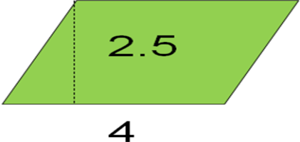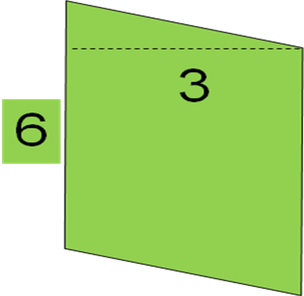
（3）选一选。
沿着草坪向前走，有一个平行四边形公益广告牌，怎样计算它的面积呢？请选出正确答案，并说一说为什么。
强调求面积时必须是相对应的底和高。
（4）算一算(算法可多样)。
小区要在一块空地上建一个面积是12平方米的平行四边形观赏鱼池（底和高是整米数），如果你是设计师你如何设计？哪种更合理？
师：有时在解决一个问题时有很多方案，我们要根据实际情况选择合适的方法解决。
三、梳理知识，总结升华
师：这节课同学们通过猜想发现平行四边形的面积等于底乘高，并且经过验证证明了你们的猜想是正确的。对于这节课学习的内容你们有没有什么问题或不明白的地方？能说说这节课，你是怎么学习的？你有哪些收获吗？

【板书设计】 平行四边形的面积
长方形的面积 =长×宽
平行四边形的面积=底×高
S=ah

S=ah
=6×4
=24（m²）
答：（略）
主备人：利津县第二实验学校 季敏敏
二备人：利津县第二实验学校 丁新照
利津县第二实验学校 路伟利

《9+几》教学设计
【教学内容】 青岛版一年级上册第七单元第一课时
【教学目标】
1、让学生在已有经验的基础上自己得出计算9加几的各种方法；通过比较，知道用“凑十法”来计算9加几比较简便，学会用“凑十法”来计算9加几的进位加法，能正确计算9加几。
2、在探索9加几进位加法的过程中初步渗透转化10加几的转化思维，培养初步观察、比较、抽象、概括能力和动手操作能力，初步的提出问题、解决问题的能力。
3、体验数学与生活的联系，培养观察生活、在生活中学习数学的习惯。
【教学重点】
渗透转化思想；理解“凑十法”的思维过程；应用“凑十法”正确计算9加几的进位加法。
【教学难点】“凑十法”的思维过程。
【教具准备】多媒体课件,20根磁力棒,20个磁力正方体。
【学具准备】20根小棒,20个小正方体。
【教学过程】
一、创设情境，提出问题
喜羊羊要带大家智勇大闯关，你们有信心吗？
第一关：10+2= 10+9= 7+10= 3+10=
教师引导：你们怎么会算得那么快？
第二关：1＋9＋8＝ 6＋4＋5＝ 6＋9＋1＝ 6＋9＋1＝
教师引导：谁有不同的方法？这种方法好在哪里？
这些算式里没有10，你们怎么也算得那么快？
为什么可以这样算？这样算好在哪里？
教师小结：看来10真是我们的好朋友，找到它，计算就能又快又准确。
二、动手操作，探究新知
1、说图意，列算式。
运动会马上到了，看这个班的同学多么积极，从主题图中得到了哪些信息？（学生一边汇报教师一边把运动员图片贴到黑板上。）
可以提出什么问题？（一共有多少个运动员？一共有多少名志愿者？）
可以怎么列式？（板书：9+6，9+7）
揭示课题：今天我们就一起来学习9加几的计算方法。（板书：9加几）
2、自主探究，理解算理。
（1）情境中理解。
师：你会计算9+6吗？说一说你是怎么想的？（同桌交流讨论）
预设1：接着数。
预设1：凑10。（板书操作移动运动员）
师：谁能把刚才这位同学的想法说一说？
预设：6个男运动员借给女运动员一名， 变成10+5=15
教师追问：这里没有1，没有5，1和5哪里来？
教师小结：那我们就把6分成1和5，9+1=10，10+5=15.
（2）操作中理解。
刚才同学把一名男生放到了女生队伍里凑成了10人，这种方法多方便啊！你们想把这种方法学到手吗？那下面我们将通过同学们手中的学具来学习这种方法。
小组合作，教师巡视，学生汇报。
预设1：请一组学生上台演示，数出9根摆在左边，再数出6根摆在右边，移动右边的一根放到左边，变成10根，所以是15根（板书展示）
教师追问：移动一根小棒，我们就是把9＋6变成了几加几？（10+5）
教师追问：为什么只移动一根？移动两根不行吗？（移动2根， 9＋6变成了11＋4）
教师追问：算10＋5容易还是算11＋4容易？（10+5）
谁能把刚才的过程来说一说（边板书边说）
预设2：请一组学生上台演示，数出9个小正方体摆在左边，再数出6个摆在右边，移动右边的一个放到左边，变成10个，所以是15个（板书展示）
教师总结：6可以分成（ ）和（ ），
9+1=10，
10+5=15
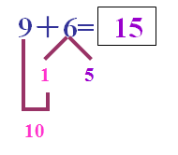
谁能像老师这样说一说？
（1）自己先说一说，再请同学说。
（2）课件演示，同桌说。
还可以怎样列式?(6+9= )
小组合作完成，汇报想法。
预设1:9+6=15,所以6+9=15。
预设2:把6里面的1给9,就是5+10=15。
反馈练习：9+7你会算了吗？
教师小结：这种通过把一个加数凑成10再计算的方法，我们给它一个名称就是“凑十法”。
三、巩固新知，拓展应用
1、巩固凑十法。
（1）摆小棒练习：9+4
学生边摆小棒边说一说。
课件演示。
（2）圈一圈，算一算，说一说。
怎么样圈一眼看出有几根？
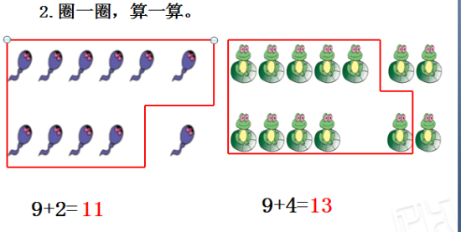
（3）算一算，说一说。
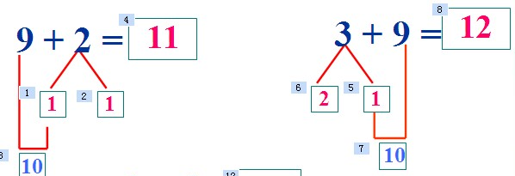
教师小结：我们采用了“凑十法”，就是把9加几的题目转化成了10加几的题目来计算。
2、寻找规律。
9＋2＝11
9＋3＝12
9＋4＝13
9＋5＝14
9＋6＝15
9＋7＝16
9＋8＝17
9＋9＝18
思考：
（1） 你发现了什么规律？教师追问：横着观察你发现了什么？读一读，重读老师指的数。
（2）个位上少的那个1到哪儿了？
四、回顾过程，课堂总结
1、在喜羊羊的陪伴下，这节课我们学习什么新知识？
2、回头看。
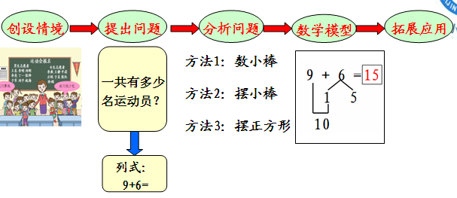
【板书设计】
9加几
9＋2＝11
9＋3＝12
9＋4＝13
9＋5＝14
9＋6＝15
9＋7＝16
9＋8＝17
9＋9＝18

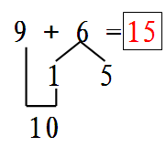
方法1：数一数

方法2：凑十法

主备人：利津县第二实验学校 房娜娜
二备人：利津县第二实验学校 林振伟
利津县第二实验学校 张 娟

《5的乘法口诀》教学设计
【教学内容】青岛版二年级上册第一单元第一课时
【教学目标】
1、理解5的乘法口诀的来源及意义。熟记5的乘法口诀，并会运用口诀熟练地进行计算。通过摆小棒、编口诀、找规律等实践活动，培养学生的动手操作能力，抽象概括能力以及迁移类推能力。
2、经历编写5的乘法口诀的过程，引导学生找到编写口诀的方法，发现口诀的规律，寻找最佳的记忆方法。体会一句口诀解决两道乘法算式，感受学习乘法口诀的好处。
3、初步学会利用5的乘法口诀解决生活中的数学问题，在解决问题的过程中，让学生进一步体验数学与生活的密切联系，增强学生应用数学的意识以及学好数学的信心。
【教学重点】探究并熟记5的乘法口诀。
【教学难点】找到编写口诀的方法，发现口诀的规律。
【教具准备】课件、学习单。
【学具准备】学习单。
【教学过程】
一、创设情境，提出问题
课件出示课本情境图（一辆小车5个人）。
教师引导：你发现了什么数学信息？（一辆小车有1个轮子，5个人）
教师点拨：把学生发现的两条数学信息编成了1句儿歌：一辆小车1个轮，上面共有5个人。学生有节奏的读一读。
教师引导：你能像这样编出儿歌吗？（再出示1辆小车）学生编儿歌
你还能提出什么数学问题？
预设：3辆小车几个人？4辆、5辆呢？
引出问题：先研究3辆小车几个人？
二、动手操作，探究新知
1、借助学具，探究“三五十五”。
（1）教师引导：用小圆点表示每辆小车的5个人，利用自主探究单一研究。
活动要求：填一填，有困难的数一数，圈一圈
加法算式：（ ）+（ ）+ （ ）=（ ）

（ ）个（ ）相加得（ ）
乘法算式： （ ）×（ ）=（ ）
或（ ）×（ ）=（ ）
学生汇报：15是怎么算出来的。
教师引导：一起梳理解决问题的过程：一辆小车5个人，2辆小车10个人,3辆小车15个人。3个5相加得15。可以列成乘法算式3×5=15，,5×3=15，想计算7辆车、8辆车或更多辆车用加法还容易计算吗？
揭示课题：乘法口诀
（2）教师引导：谁知道3×5=15，,5×3=15的口诀呢？
预设：三五十五或五三十五
记录下来是怎样的呢？
预设1:3 5 15
预设2：三五十五
三五十五的三表示乘法算式中的什么呢？（因数）学生根据口诀提问题。
预设：五表示什么？三五十五表示什么？
教师小结：有了这句口诀在计算3×5或5×3时就不需要再一个一个加了。我们还发现编口诀的小窍门因数写在口诀前，积写在口诀后面，就编出一句口诀了。
2、根据规律，探究“一五得五、二五一十”。
活动要求：填一填（自主探究单二）学生独立填写。

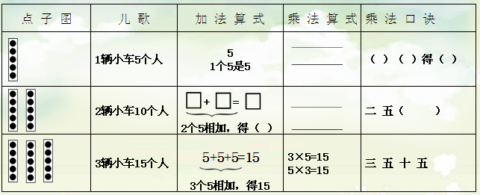

汇报交流：得出三句口诀
教师适时点拨：积不到十加“得”，到十或超过十的不加。
3、回顾编写口诀的过程。

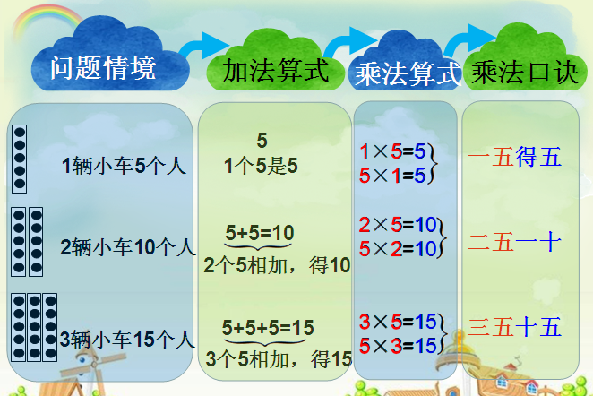

4、根据规律，探究“四五二十、五五二十五”。
活动要求：想一想，填一填。有困难的可以在点子图上数一数。
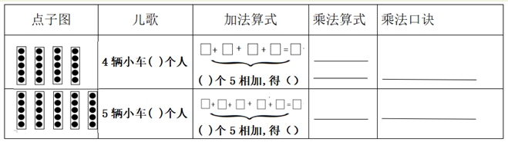

汇报交流：得出两句口诀。
教师适时点拨：编口诀时，习惯把小的因数放在前面。
5、记忆口诀。
（1）齐读口诀，有什么发现？
预设1：每一句都有五（揭示课题：5的乘法口诀）
预设2：得数相差5
……
（2）背到二五一十，三五是多少忘记了怎么办？（学生想办法记忆）
6、乘法口诀的历史介绍。
7、教师小结：这节课我们通过自己的努力，发现了编口诀的规律编出了口诀，又找到了记口诀的方法，看看大家会不会用我们编出的口诀呢。
三、巩固新知，拓展应用
1、教材第3页做一做第1题。
2、教材第4页做一做第3题。
3、小游戏，摘苹果。
四、回顾过程，课堂总结
1、你有什么收获？
2、回头看
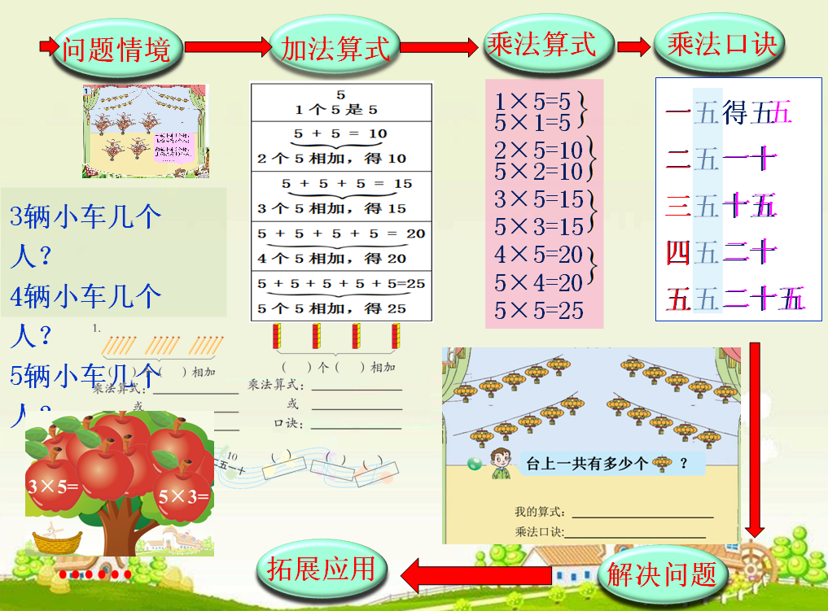
【板书设计】
5的乘法口诀

1×5=5
一五得五
5×1=5

2×5=10
二五一十
5×2=10

3×5=15
三五十五
5×3=15

4×5=20
四五二十
5×4=20

5×5=25 五五二十五

主备人：利津县第二实验学校 林振伟
二备人：利津县第二实验学校 房娜娜
利津县第二实验学校 张 娟

《两位数加两位数的口算加法》教学设计
【教学内容】人教版三年级上册第二单元第一课时
【教学目标】
1、使学生学会口算两位数加两位数的计算方法，并能正确计算。
2、培养学生解决简单问题的能力及根据情况选择恰当方法的意识，感受口算方法背后隐藏的数学思想与方法。
3、让学生在具体的情境中，进一点体会加法的意义，感受加法计算与生活的联系。
【教学重点】两位数加两位数的口算方法。
【教学难点】熟练掌握两位数加两位数的口算方法。
【教具准备】课件、练习卡
【学具准备】练习卡
【教学过程】
一、创设情境，提出问题
1、复习旧知：口算两位数加一位数或整十数。
2、情境创设。
课件呈现：“上海世博会”的有关图片让学生欣赏。
有一所学校的学生也正要乘汽车去世博会参观，大家请看大屏幕（呈现主题图），请大家仔细观察，并说一说你从图中发现了哪些数学信息？学生自由汇报，教师给予引导或肯定。
3、 提出问题。
课件演示：大客车慢慢开来了，小朋友们马上就要出发了，但需要持票上车，请问：一年级一共要买多少张车票？
引导分析：让学生说说“一年级一共要买多少张车票”是什么意思？引导学生得出：一年级一共要买多少张车票就是求一年级一共有多少人。
4、列出算式。
那如何列式？让学生独立列式。指名汇报，教师根据汇报板书出算式：35+34=
教师点拨：观察算式特点，揭示课题（两位数加两位数的口算加法）。
二、动手操作，探究新知
1、初次探究。
教师引导：今天咱们用口算的方法来计算，请大家想一想：35+34应该怎样口算呢？独立思考，交流汇报。
（1）让学生独立思考，有了自己的口算方法之后，再与同桌交流，教师巡视，进行个别指导。
（2）汇报展示：教师有选择性的请几个代表说一说，完整的表述出每种算法，教师板书，可能有：
预设1：先算35+30=65、再算65+4=69
预设2：先算30+30=60、再算5+4=9，最后算60+9=69
预设3：先算30+34=64、再算64+5=69
（3）学生在汇报算法时，教师再将学生的口算方法的过程用思路图的形式板书出来，如例题中所示。如果有学生是用想笔算的方法来口算的，教师也要给予肯定。
2、观察比较。
（1）你们看看这三种方法，哪两种方法比较相似？引导学生发现：第一、三两种方法比较相似：都是将一个两位数分成一个整十数和一个一位数，再让它们分别与另一个两位数相加，不同之处在于：第一种方法是拆分第二个加数，而第三种方法是拆分第一个加数。（在归纳时，利用课件逐步演示）
（2）那你们能看出第二种方法与其他两种方法的不同之处吗？引导学生发现：第二种方法是将两个数都拆分成一个整十数和一个一位数，分别相加之后再将两个结果相加。
3、反思小结。
（1）反思：我们看这三种口算方法，说明我们在口算这道题时，都自觉地把这两个数或其中的一个数进行拆分，这是为什么呢？难道不拆分我们就不能口算了吗？引导学生发现：这样拆分之后就把新的问题变成可以用已经学过的旧知识来解决了，难度也就降低了，更便于口算。这样的拆分、变化的一个过程，我们在数学上称之为转化。
（2）小结：这三种方法都是先通过转化，再利用我们以前学过的两位数加一位数和两位数加整十数的知识，进行口算。
（3）学了这些方法之后，你再来评价一下自己的口算方法，你更喜欢哪种方法？
4、再次探究。
（1）呈现情境图
提出问题二：二年级一共要买多少张车票？
让学生独立列出算式，小组内交流口算方法，老师巡视指导。
指名让学生说说自己的口算方法。
（2）解析过程，深层感知
让学生用自己喜欢的方式将自己的口算过程在草稿纸上表示出来。
展示过程：将学生列出的分步算式与过程的思路图结合在一起展示。
预设1：39+40=79，79+4=83
预设2：30+40=70，9+4=13，70+13=83
预设3：30+44=74，74+9=83
如果有学生是利用想竖式来想口算的方法的，教师也要给予肯定。
（3）完整呈现，观察比较
①这三种方法中，哪两种方法可视为相同的方法？（第一、三两种方法）
②谁来说一说，第二种方法与这两种方法的不同之处？（第一、三两种方法是拆分一个数，而第二种方法是拆分两个数）
③你更喜欢哪种方法？为什么？让学生自由发言。
④这道题与第一道题有不同之处吗？让学生发现：这道题需要进位。
5、小结反思。
（1）今天我们学习的口算两位数加两位数，其实都是运用了我们以前学过的旧知识来解决的。
（2）你觉得自己的口算方法如何？哪种方法更适合自己，你就选用哪种方法。
三、巩固新知，拓展应用
1、完成教材P10的“做一做”。
（1）课件分步呈现第（1）（2）两小题，让学生独立完成，交流汇报时，着重让学生说出口算的过程。
（2）学生根据主题图，提出数学问题并解答。
让学生分组合作，先提出问题，再列式计算，最后在组内交流汇报。
集中汇报，指名说出口算的过程，并反馈订正。
2、口算比赛。
练习二的第1题。
学生独立完成，汇报时，要让学生说出自己的口算方法。
3、我是小小营业员。
课件演示练习二的第3题：
（1）情境创设：课件呈现第3题的情境图，先出现问题一：一位阿姨要买一个地球仪和一个小闹钟，一共需要多少元？让学生独立列式解答，并说出计算过程。
（2）学生提出问题，并解决。
4、我是劳动小能手。
课件呈现练习二的第4题的主题图，
（1）同学们请仔细观察图，谁来说一说这幅图画的是一个什么场景？
（2）你能根据图上的内容，完整地提出一个数学问题吗？
（3）学生叙述问题，教师加以引导或表扬。
（4）学生独立解决问题，并说一说自己是如何计算的？
四、回顾过程，课堂总结
1、你有什么收获？
2、回头看。
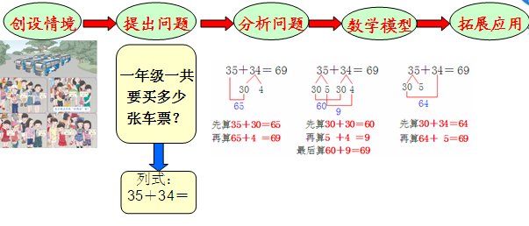
【板书设计】
两位数加两位数的口算加法

一年级一共要买多少张车票？
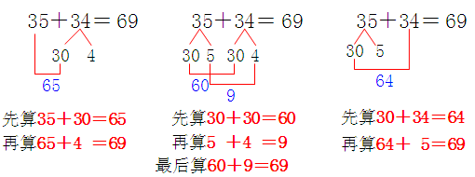

主备人：利津县第二实验学校 张 娟
二备人：利津县第二实验学校 林振伟
利津县第二实验学校 房娜娜

《三位数乘两位数的笔算》教学设计
【教学内容】人教版四年级上册第四单元第一课时。
【教学目标】
1、在已经掌握两位数乘两位数的笔算方法的基础上，理解三位数乘两位数的笔算算理，掌握三位数乘两位数的笔算方法。
2、结合具体的问题，选择合适的估算、验算方法进行估算、验算，养成良好的学习习惯。
3、经历利用旧知识解决新问题的过程，提升知识技能的迁移水平，发展逻辑思维能力。
【教学重点】掌握三位数乘两位数的的笔算方法。
【教学难点】用竖式计算时积的定位。
【教具准备】课件、学习纸、计算器
【学具准备】学习纸、计算器
【教学过程】
一、创设情境，提出问题
谈话：大家喜欢旅游吗？我对几个同学的旅游情况做了一下统计，你发现了什么数学信息？他们分别行了多少千米？列式，独立计算。
像这种三位数乘一位数，两位数乘两位数的笔算都难不住大家。
二、探索交流，解决问题
1、引入例1：老师也去旅游了，每小时行145千米，行了12小时。
提问:老师旅行了多少千米呢？
145×12=
这是什么样的乘法？生答三位数乘两位数。
自己想办法解决然后与小组同学讨论一下你的做法。
观察这道算式，你发现和我们以前所学的乘法算式有什么不同吗？
揭示课题:三位数乘两位数。
2、教师引导：你能运用估算知识猜一猜老师大约旅行了多少千米吗？
3、教师追问：那到底等于多少呢？
4、独立计算，小组交流。
（1）请拿出练习本笔算吧，做完后再和小组同学交流一下你的办法。（老师巡视指导，特别关注有困难的学生。）
（2）谁愿意把你的笔算过程分享给大家？说一说你是怎样算的？
预设:
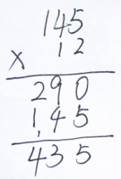
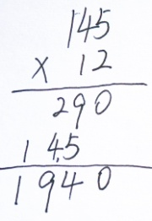
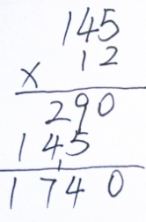
① ② ③

5、怎么样才能最快地知道我们我们刚才计算的题有没有算对呢？
验算方法：（1）请出“计算器”吧，同桌互相验算。
验算方法：（2）估算，学生展示、交流估算方法：
预设1：把145看成150，150×12=1800
预设2：把12看成10，145×10=1450
预设3：把145看成150，12看成10，150×10=1500……
6、让学生以小组为单位，进行自主探索，通过观察、比较、发现、交流、合作等学习方法研究用竖式计算三位数乘两位数的笔算方法。
7、教师小结。
三位数乘两位数的笔算方法：
（1）用两位数个位上的数去乘三位数，积的末位跟个位对齐。
（2）用两位数十位上的数去乘三位数，积的末位跟十位对齐。
（3）再把两个积相加。
三、拓展练习，深化理解
1、列竖式计算。课本第47页做一做前两道。
2、解决问题。课本第50页第9题。
3、拓展延伸。要是让你计算四位数乘三位数或多位数乘多位数你有办法吗？
四、回归整理，反思提升
1、你有什么什么收获？
2、回头看。
既归纳了本课时的学习内容，又能激发起学生探索知识方法——迁移。
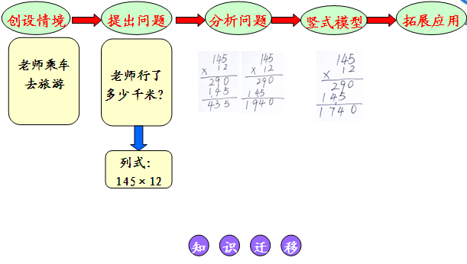
【板书设计】
三位数乘两位数的笔算

老师旅行了多少千米？
145×12=1740（千米）

主备人：利津县第二实验学校 房娜娜
二备人：利津县第二实验学校 林振伟
利津县第二实验学校 张 娟

《小数乘整数》教学设计
【教学内容】人教版五年级上册第一单元第一课时。
【教学目标】
1、使学生理解和掌握小数乘整数的计算方法，能正确地进行小数乘整数的计算。
2、让学生经历自主探索小数乘整数计算方法，理解算理和解释算法的过程。体会转化的数学思想，初步培养学生学习的迁移和推理能力。
【教学重点】理解小数乘整数的算理及算法。
【教学难点】理解小数乘整数的算理及算法。
【教具准备】课件、作业纸。
【学具准备】作业纸。
【教学过程】
一、创设情境，提出问题
(课件出示放风筝图片)瞧！文化广场真热闹，有好多小朋友在放风筝， (课件出示卖风筝画面)从图中你发现了哪些数学信息？
二、探索交流，解决问题
1、了解小数乘整数的意义。
(1)理解题意，列出算式。
教师引导：你能提出什么数学问题？
买3个蝴蝶风筝需要多少钱？你能列出算式吗？ (学生思考并汇报：3.5×3)
教师追问：3.5×3表示什么呢？
预设：3个3.5相加
教师点拨：求几个几相加在我们学整数的乘法时就遇到过，看来小数乘整数的意义和整数乘整数的意义相同，都是求什么呢？求几个相同加数和的简便运算。
这节课我们一起来学习小数乘整数(板书课题：小数乘整数)
2、理解算理，尝试计算。
(1)3.5×3怎么计算呢？把你的思考过程记录在探究单上。
教师巡视指导，学生汇报。
(2)展示方法。
预设1：3.5×3等于3个3.5相加3.5＋3.5＋3.5＝10.5(元)
预设2：3.5元＝3元5角 3元×3＝9元 5角×3＝15角 9元+15角=10.5元
小数乘法转化成整数乘法。
预设3：3.5×10=35 35×3=105 105÷=10.5
教师追问：对于这种方法，你有什么问题要问？
预设：为什么要乘10？
教师引导：用到了我们以前学习的什么知识？（小数点的移动，转化成整数乘法）
方法2和3有什么相同点吗？都是转化成整数乘法。
预设4： 3.5
× 3
10.5
学生汇报怎么想的？
(3)借助图形深入研究。学生动手操作。（格子纸）
教师引导：一个正方形表示1，怎么表示0.1，0.2呢？这是一个3.5，表示什么？（35个十分之一）3份有多少个十分之一？（35个十分之一×3=105个十分之一）
(4)板书竖式，3和谁对齐？
预设1：3和5对齐
预设2：3和3对齐，个位和个位对齐。
在整数乘法竖式时是末位对齐，刚才我们先按整数乘法算，应该和谁对齐更有道理？（末位对齐）
教师追问：这种方法和前面的方法有什么相同点吗？
都是把3.5当成35来算的
3.5怎么变成35的？(把3.5扩大到原来的10倍)怎么得到准确结果？(把105缩小到原来的十分之一)。
(5)引导学生完整的说一说计算过程。
教师小结：我们借助这样的思考过程，用竖式计算出了结果是10.5元，解决了买3个蝴蝶风筝多少钱的问题。
3、反馈练习。
学生独立完成第2页做一做第1题，买6个绿色的风筝多少钱？
展示学生的竖式。
4、自主探索小数乘整数的算理及算法。
(1)出示例2，尝试计算。
课件出示教材3页例2：0.72×5=
教师追问：0.72不是钱数，没有元、角这样的单位，同学们能不能计算出结果呢？
(学生先独立思考，然后在小组内交流计算方法，并汇报演示)
(2)理解小数乘整数的算理及算法。 (用课件动态呈现小数乘整数的计算过程)
①先将因数0.72转化为整数，转化的方法是将0.72扩大到它的100倍。
②再按整数乘法的计算方法计算。
③由于因数0.72扩大到它的100倍，要想求原来的积，扩大后所得的积360应缩小到它的百分之一。
④将积化成最简小数。
让学生观察积3.60，追问：积中小数末尾的0可以去掉吗？为什么？
(学生思考并汇报：积中小数末尾的0可以去掉)
教师点拨：算出积以后，可根据小数的性质将积中小数末尾的0去掉。
5、怎样计算小数乘整数？小组交流，汇报。
总结小数乘整数的计算方法。(师再进行总结)
教师总结：小数乘整数的计算方法：
① 先将小数转化为整数；
② 按整数乘法算出积；
③ 确定积的小数点位置。(因数中有几位小数，积里就有几位小数。)
三、巩固新知，拓展应用
教材第3页“做一做”1、2、3题。
学生独立解决，集体订正。
（重点说一说小数乘整数与整数乘整数有什么不同？）
四、回顾过程，课堂总结
1、今天学习了什么？你有什么收获呢？
2、回头看。

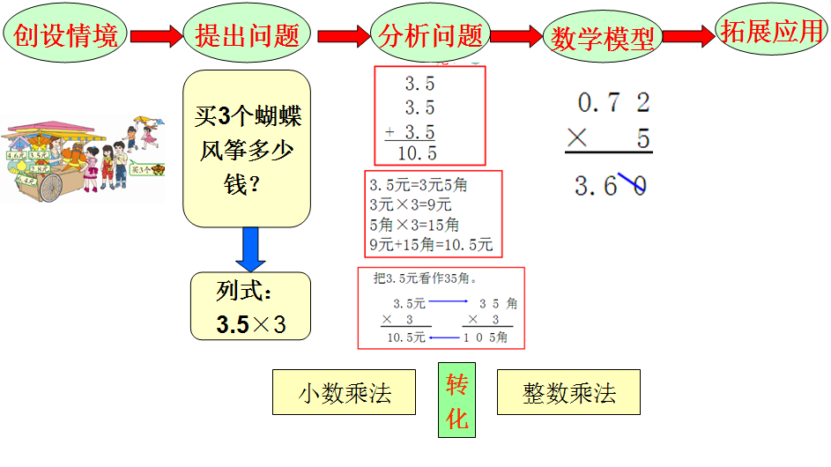
【板书设计】
小数乘整数

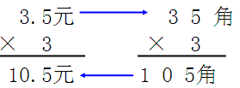
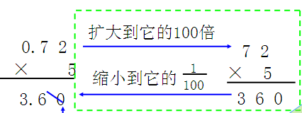
3.5×3＝10.5(元) 0.72×5＝3.6

最后的0可以去掉

主备人：利津县第二实验学校 张 娟
二备人： 利津县第二实验学校 林振伟
利津县第二实验学校 房娜娜

《条形统计图》教学设计
【教学内容】人教版四年级上册第七单元第一课时
【教学目标】
1、体验数据的收集、整理、描述、分析的过程，认识条形统计图，了解其意义和作用。能绘制条形统计图，根据统计图能发现问题、提出问题、解决问题。
2、学生经历用数字、图形和条形来表示数量的不同方式的对比过程，体验条形表示数量多少时更直观、便于比较的优势。
3、感受统计在生活中的作用，理解数学与生活的密切联系。
【教学重点】条形统计图的绘制及读图能力。
【教学难点】根据统计图发现问题、提出问题、解决问题。
【教具准备】多媒体课件。
【教学过程】
一、创设情景、导入新课
下周老师要到北京参观学习，我应该做好哪些准备呢？（预设：带好合适的衣物、雨伞、看天气预报……），那老师考考你们认识这些天气符号吗？（课件出示各种天气符号）。
老师介绍：这是老师搜集的北京市10月份的天气情况）请仔细观察这幅图，你能提出什么数学问题？（预设：晴天一共有多少天……）通过这幅图表每种天气的天数能一眼就看出来吗？这节课我们就用以前学过的统计的知识把隐藏在里面的数据进行收集、整理。请大家想办法快速的把这个月的每种天气的天数统计出来。（先说一说你想用什么方法统计？生：画正字；数一数；边数边做标记。我们收集数据的方法有很多，现在我们进行小组比赛，看看哪一组能又快又准确的把数据统计出来）。
通过数出的天数你发现了什么？（发现有的天气多，有的天气少）
二、探究新知
（一）小组合作来设计。
我们班的同学观察的真仔细，老师还想看看咱们班的同学中谁最有创意，想在我们班评选“小小设计师”，同学们敢挑战吗？请看评选要求：想办法更清楚、直观的把每种天气的天数表示出来，让我们一眼就能看出哪种天气多，哪种天气少？
1、提出小组活动要求：（第二次合作）
①独立思考。
②小组交流。
③组内同学共同设计一种或多种表示形式，并说出设计的理由。
④小组代表进行汇报。
2、师进行小组指导，搜集素材。
（二）小组代表汇报交流。
①统计表
师：这个小组是用统计表来表示各种天气的天数的。哪个小组也是用了这种方法？
- 象形统计图（先展示不带数的，再展示带数的，学生边汇报边说出优点），对比这几个小组的设计，你更喜欢哪个小组的设计方案？为什么？
师：这两个小组是用象形图来表示各种天气的天数的。哪个小组也是用了这种方法？
- 条形统计图
师：这一小组是用画条形图的形式表示每种天气的天数的。
总结展示：老师和大家一起来回顾一遍刚才我们同学们共同完善象形图的过程。为了更便于比较我们把它放到同一直线上；用竖条分开让他们竖着对齐，用横线分开让他们横着对齐，为了便于准确的读出数据所以在左侧画一条竖线并且标上相应的数字，这样看起来就更加准确清楚了，我们一般把它涂成长条。这种用条形的长短表示数量多少的方法，在数学上称为条形统计图。这节课我们就一起研究条形统计图。（板书课题：条形统计图）
总结：通过全班同学的共同努力我们共同设计了一种最佳方案，所以老师要把最佳设计奖颁发给我们班的全班同学，你们都是优秀的小小设计师。
（三）对比、发现。
经过大家的共同努力，我们设计出了三种不同的表示形式，他们都能够表示出不同天气的天数，对比一下他们各有什么特点？你有什么发现？（请同学们先独立思考，再在小组内交流自己的发现，到组内指导，引导学生说一说你们组是怎么比的？）
发现：条形统计图能更清楚更直观地表示出数量的多少。
（四）认识条形统计图。
既然条形统计图有这么多的优点，现在我们就一起近距离的观察一下条形统计图。
问：从这一幅条形统计图中你得到了哪些信息？
学生回答完之后老师进一步追问：你是怎样知道的？为什么？
1、认识纵轴和横轴。
纵轴：这条竖着的线在条形统计图中我们把它称为纵轴，在纵轴上标明数据，每一个格代表着一个单位，在这个统计图中表示的是人数。
横轴：这条横着的线在条形统计图中称为横轴，在横轴上标明了统计的对象，这里表示的是不同的天气。
2、师：通过这个条形统计图你能提出数学问题吗？
（五）走进生活。
条形统计图在生活中应用非常广泛。你在哪里见到过条形统计图？（生回答）老师也搜集了一些条形统计图，你们看利用条形统计图我们可以统计（ ），还可以统计（ ）。
三、巩固应用
（一）课本95页“做一做”。
统计本班同学出生的月份
（二）根据统计表中的数据回答问题。

颜色 | 红花 | 黄花 | 蓝花 | 粉花
盆数 | 8 | 7 | 5 | 6

1、（ ）色的花最多，（ ）色的花最少。
2、 红花比蓝花多（ ）盆。
3、根据表中数据绘制条形图。
四、回顾知识
1、先让学生谈收获，在此基础上老师再适当总结。
2、 这节课我们先通过画正字、做标记、数数的方法收集数据；然后又通过统计表、象形图、条形统计图等方式整理数据，通过对比总结出了条形统计图能更直观形象的表示出数量的多少。最后我们根据条形统计图中得到信息、提出问题并解决问题。希望同学们课下多观察，看看还有什么地方应用了条形统计图。

五、 板书设计
条形统计图
统计表
象形统计图
条形统计图：清楚、直观地表示出数量的多少

主备人：凤凰城实验学校 盖新玲
二备人：凤凰城实验学校 徐 娜
利津街道中心学校 陈英红

《可能性》教学设计
【教学内容】人教版五年级上册第四单元第一课时
【教学目标】
1、学生通过亲身体验，在观察、交流、动手、思考、验证的过程中初步体验有些事件发生是确定的，有些则是不确定的。
2、会用“可能”、“不可能”“一定”来描述事件发生的可能性。
【教学重点】体验事件发生的可能性。
【教学难点】会用“可能”、“不可能”“一定”来描述事件发生的可能性。
【教具准备】多媒体、三张扑克牌、铅笔。
一、情境引入
1、导入：今天老师给大家带来一个小小的礼物，猜一猜是什么？ 让学生猜一猜，学生猜可能是文具，可能是玩具，可能是书…．
2、师揭题：学生说的这些都是有可能发生的事情，在数学上都是些不确定性事件。这节课我们就来研究事件发生的可能性。（板书课题：可能性）
3、这个小礼物到底是什么呢？大家来猜猜这个谜语，谜底就是老师带来的小礼物。
出示谜语：小黑人儿细又长，穿着木头花衣裳。画画写字它全会，就是不会把歌唱。 学生可能会说：铅笔。 师追问：确定吗？让学生肯定回答一定是铅笔或确定是铅笔。
4、出示奖品铅笔，并说明这是奖励表现最优秀的学生的，希望大家都能努力。
二、互动新授
引入：下面我们再来玩一个游戏：扑克牌游戏
出示三张扑克牌，红桃A、黑桃A、梅花A。
活动一：抽出一张扑克牌后放回
（1）猜想
找同学上来抽一张，引导学生先思考一下，会抽到什么？（可能是黑桃A，也可能是红桃A，还可能是梅花A。这三种情况都有可能。）
师小结：同学们，你们很会思考，说出了三种情况，说明你们考虑问题很全面，这可是学好数学的关键。
（2）验证
是不是像你们说的那样可能是黑桃A，也可能是红桃A，还可能是梅花A？该怎么验证？
教师：对，亲自动手试一试，这是验证猜测的好方法，奖励你第一个抽。
生抽一张，验证后放回， 再来抽一次，验证。
师：通过刚才我们亲自动手抽牌验证，你发现了什么？
总结：在这三张牌中抽取，我们可能会抽到黑桃A，也可能抽到红桃A，还可能抽到梅花A。（板书：可能）这说明你们的猜测是正确的。
活动二：抽出后不放回
1、下面我们把游戏规则改一下，咱们抽取一张后不放回，如果继续抽会出现什么情况？
学生抽取一张
他抽到了什么？（不放回）
师：、、被他抽走了，此时还剩下两张，接下来让你再抽，你会抽到什么？你还会抽到、、、吗？（板书：不可能）
2、找生继续抽一张，验证学生的猜测是否正确。
3、引导：最后让你抽，你还能抽到、、、吗？你确定吗？为什么？那你能抽到什么？确定吗？为什么？生可能会回答：一定是、、，因为只剩下、、这张牌了。（板书：一定）
4、师小结：刚才我们通过游戏、猜想、验证 ，知道了一些事件的结果是可以预知的，具有确定性，就用“一定”或“不可能”来描述；一些事件的结果是不可以预知的，具有不确定性，就用“可能”来描述 。
三、巩固拓展
1、完成教材第45页上的“做一做”。
出示课件：两个盒子，一号盒子放的全部是红棋子，二号盒子放的有红棋子和绿棋子。
引导学生先说一说，哪个盒子里一定能摸出红棋子？哪个盒子里可能会摸出绿棋子？哪个盒子里不可能摸出绿棋子？
2、 根据生活常识，在括号里填上“一定”“可能”或“不可能”。
（1） 我知道地球（ ）每天在转动。
（2）太阳（ ）从西边升起。
（3）我从出生到现在（ ） 没有吃过一点东西。
（4）人（ ）两年不喝水。
（5）吃饭时，人（ ）用左手拿筷子。
（6）鱼（ ）会游泳。
（7）明天（ ）会下雪。
(8）抛硬币时（ ）正面朝上，也（ ）背面朝上。
（9）世界上每天都（ ）有人出生，（ ）有人死亡。
3、完成课本练习十一1、2、3、4题。
四、课堂小结
师：这节课你们有什么收获？
五、板书设计

可能性（1）

可能（不能确定）

不可能
可能性 完全确定

一定
主备人：凤凰城实验学校 徐 娜
二备人：凤凰城实验学校 盖新玲
利津街道中心学校 陈英红

《角的初步认识》教学设计
【教学内容】青岛版二年级上册第二单元第一课时
【教学目标】
1、结合具体的生活情境，经历从现实生活中发现角、认识角的过程。
2、通过找一找、指一指、折一折、画一画等活动，初步感知角的特征，知道角各部分的名称，初步学会用尺画角。
3、在操作活动中初步感知角的大小与两边的长短无关。
4、感受角在生活中的存在，体验数学与生活的紧密联系。
【教学重点】让学生形成角的正确表象，知道角各部分的名称，初步认识角。
【教学难点】从实物中抽象出角；使学生通过直观感知理解角的大小与边的长短无关。
【教具准备】课件
【学具准备】学具袋、活动角
【教学过程】
一、复习旧知，导入新课
前面我们已经认识了哪些图形？（长方形、正方形、三角形……）今天老师带大家到数学的图形王国中认识一位新朋友——角（板书：角）。“角”有些时候非常的淘气，常常藏在我们周围的事物中，现在我们一起走进手工制作教室，把它们找出来吧。（出示教材主题图，学生在图中找角）同学们太棒了，找到了这么多的角，今天我们就一起来认识它好吗？（完善课题）
二、观察实践，探究新知
（一）联系实际，初步感知。
老师从里面拿来了一些，你能指一指角在哪里吗？（指导学生指角）学生上台完整指角。
（二）抽象图形，形成表象。
1、从实物中抽象出角。角已经是我们的好朋友了，那你能闭上眼睛想象一下，这些角是什么样子的吗？（生想）角到底是什么样呢？让我们给这些角脱去漂亮的外衣，看看他的样子吧！（课件演示从实物中抽象出角）和你想象的一样吗？
2、教学角各部分的名称。
请同学们仔细观察这些角，它们有什么相同的地方吗？（适时引出角的顶点和角的边并板书）问：角是由几个顶点和几条边组成的？（生答）让生指出后两个角的顶点和边。
3、跟踪练习。（课本19页的第1、2题）
（1）出示第2题，让学生独立完成，汇报时说明理由。
（2）学生独立完成第1题。现在同学们已经认识了角，你能在下面的图形中找到角并描出来吗？（先指给同桌看看，再独立完成）
4、在生活中找角。
我们的身边，我们的教室里，也都有好多角陪伴着我们。下面就请大家在教室里找一找，看看哪些物体的表面上有角。（学生活动）
小结：小小的教室里有这么多的角，那我们生活中的角就更多了。老师也找到了一些角，咱们一起来看一下。（课件出示）
（三）实践操作，丰富认识。
1、做角。
师：刚才我们找到了许许多多的角，那你想做一个角吗？（师让学生拿出课前准备好的学具袋，里面有：带孔且长短不同的两根硬塑料条、不规则的纸片等）老师提出合作要求：以小组为单位，组长将学具做好分工，然后合作出自己喜欢的角。（学生活动）
2、汇报。
（1）先展示用不规则纸折出的角，选几个折法不同的贴在黑板上，并让他们指出角的顶点和边，其他同学把折好的角的顶点和边指给同桌看。接下来教师在展示的角中选两个大小明显的角，问：这两个角有什么不同？（生：一个大，一个小）由此得出：角是有大有小的。
（2）再指几名同学上前展示用硬塑料条做的活动角，然后选两个大小相等但边的长短不同的角，问：请同学们猜猜这两个角哪个大？如果我想把这个角变大一些，怎么办？变小呢？同桌一起玩一玩你做的活动角。（同桌合作演示并说过程）通过刚才的操作，你们发现了什么？（预设：角可以变大也可以变小……进一步引导归纳出：角的大小与两条边的长短无关）
3、画角。
你们看，角多神奇呀，那我们把它画下来好吗？先看老师是怎么画的。（教师演示画角的过程）为了能让同学们记牢，老师编了一组顺口溜（出示：小小角，真简单，一个顶点两条边。画角时，要牢记，先画顶点再画边。）学生独立画角，画完后互相欣赏。
三、巩固应用，拓展延伸
1、数出下面图形中有几个角？（见课件）
2、同学们表现这么好，所以老师想请大家欣赏几幅美丽的图片（出示），这些图画美吗？美在哪儿？你们能用角创作出这些美丽的图画吗？
四、回顾全课，总结提高
通过这节课的学习，你有什么收获？
【板书设计】
角的初步认识

边
边
顶点

主备人：利津县盐窝镇中心小学 刘爱红
二备人：利津县盐窝镇十南小学 张倩倩
利津县盐窝镇中心小学 李莹莹

《四边形》教学设计
【教学内容】人教版三年级上册第七单元第一课时
【教学目标】
1、直观感知四边形，认识四边形的特征，能区分和辨认四边形；进一步认识长方形和正方形，并认识它们的特征。
2、通过找一找、圈一圈、分一分、折一折等活动，培养学生观察比较和抽象概括的能力。
3、使学生感受生活中的四边形无处不在，进一步激发学生的学习兴趣。
【教学重点】认识长方形和正方形及其特征。
【教学难点】探索发现长方形的特征。
【教具准备】课件、教材例1中的图形
【学具准备】学具袋（教材例1中的四边形）、长方形和正方形纸片、直尺、三角尺、点子图、答题纸
【教学过程】
一、创境导入
1、今天老师给大家带来一幅美丽的图画，想不想看？（课件出示）喜欢吗？请同学们仔细观察这幅图画，你能找出它是由哪些图形拼成的吗？
2、根据学生回答随机抽象出教材例1中的图形。
3、揭示课题。一幅图画里包含了这么多图形，其中有一种叫四边形，今天我们就一起来认识四边形。（板书课题）
二、探究新知
(一)感知四边形的特征。
1、（课件出示例1图形）你能在这些图形中找出你认为是四边形的图形吗？请同学们在练习纸上把它圈出来。
2、展示成果，学生之间进行评价。
（二）探究四边形的特性。
1、请小组长在学具袋中拿出你们找出的这些四边形，然后以小组为单位看一看、摸一摸，想一想它们有什么共同点呢？
2、汇报得出：有四个角，四条直的边。
3、跟踪练习：根据四边形的特点，判断下面图形哪些是四边形？说说你的理由。
（三）寻找生活中的四边形。
你能在实际生活中找到四边形吗？
（四）画四边形。
看来生活中的四边形实在是太多了，那你想不想自己动手画一个四边形呢？（出示教材第79页做一做第2题，学生完成后选取有代表性的张贴。）
（五）探究长方形、正方形的特征。
1、刚才同学们画出了很多漂亮的四边形，如果老师让你们再次把这些图形分成两类的话，你会怎样分呢？为什么这样分？（预设：长方形和正方形是一类，其余的是一类）
2、请大家仔细观察它的边和角，大胆猜一猜长方形的角和边有什么特点？正方形呢？（预设：四个直角、哪几条边相等……指明概念：对边，让生理解）你们猜的到底对不对呢？请大家借助手中的工具通过折一折、量一量、比一比或其他方法，来验证一下刚才你们的猜测是否正确？
3、汇报验证方法，得出结论。
长方形特点：对边相等，有四个直角。
正方形特点：四条边都相等，有四个直角。
4、指出概念：为了使用方便，通常把长方形四条边中较长的边叫做长，较短的边叫做宽。正方形的四条边都相等，称为边。
5、跟踪练习：课本第81页第4题。
（六）整体回顾。
这节课我们学习了哪些知识？（让学生结合板书说本课学习的知识点。）
三、巩固练习
1、判断。（课本第81页第1题）
①四边形有4条直的边。
②四边形有4个直角。
③四边形的对边相等。
2、一只小猴子来到一个图形王国，在图形王国的另一边有很多的桃子，它只有走四边形才能走出图形王国吃到桃子，现在请大家来指挥小猴子该怎走呢？（详见课件）
3、小游戏：猜一猜。（课本第81页第3题）
四、课堂总结
同学们，这节课你有什么收获？
【板书设计】
四 边 形
主备人：利津县盐窝镇中心小学 刘爱红
长方形的对边相等，有4个直角
正方形的4条边都相等，有4个直角
长

宽

边

二备人：利津县盐窝镇中心小学 李莹莹
利津县盐窝镇十南小学 张倩倩

《线段、射线和直线》教学设计
【教学内容】人民教育出版社四年级上册第三单元第一课时
【教学目标】
1、借助生活情境，使学生认识线段、射线和直线，知道它们的联系和区别。
2、会用字母正确地表示线段、射线和直线。
3、使学生通过画一画，比一比感悟数学知识之间的内在联系。
【教学重点】理解线段、射线和直线的含义及特征。
【教学难点】体会线段、射线和直线三者之间的关系。
【教具准备】直尺或三角板、多媒体课件。
【教学过程】
一、情景引入，启发思考
谈话：同学们，金色的秋天到了，你们喜欢秋游吗？让我们一起去看看美丽的大自然吧！（课件出示图片）你看到了什么？说说你的感受好吗？（连绵起伏的群山，它们的轮廓是一条条曲线，很温柔，很美；乡间的小路，长长的，远远望去，就像一条线一样；阳光穿过树林，一缕缕阳光很灿烂，很漂亮……）
小结：是这些线把我们的生活装扮得如此五彩缤纷，今天就让我们一起走近线的世界，去认识这些神奇的线。（板书课题：线的认识）
二、探究新知，合作学习
（一）认识线段。
1、课件出示图片。
问题：你看到了什么？（……）绷紧的弓弦和人行横道线都可以近似地看作线段。谁能用你的小巧手把它们的样子用数学的方法表示出来？（指名到前面画线段，教师适时指导）
2、请你仔细看看，线段长得什么样？（板书：线段：直直的，有两个端点，有限长，可以测量。强调：为了表述方便，可以用字母来表示线段，如线段AB ）
3、你能说说生活中还有哪些可以近似地看作线段吗？（如：拉直的鞋带，拉直的毛线，书的边，课桌的边，信封的边等等）
4、量线段。
小组活动：同学们知道的可真不少，这么细心的你们能不能帮老师测量出你们身边的一条线段的长度呢？你愿意量什么就量什么。（学生动手测量，教师巡回指导，然后汇报交流。）
5、画线段。
你们想不想自己也画一条线段呀？（课件出示：画一条4厘米长的线段）
（学生独立画，然后展示交流。要让学生说说自己是怎么画的？强调两个端点。）
（二）认识射线。
1、刚才我们一起认识了线段，同学们猜想一下，如果我们将线段的一端无限延长，你想是什么结果？你能试着画出来吗？
学生自己试着画。教师巡视。教师演示课件。教师在黑板上集体画。
让学生观察这条线的特点。学生交流。（板书：射线：直直的，一个端点，无限长不可以测量）
小结：像这样只有一个端点的线，叫射线。
2、教给学生画射线：如果给你一个点，你能画出多少条射线呢？你有什么发现？学生想，教师演示课件。
3、你能从生活中的现象中找出射线吗？
学生思考，交流。教师出示手电画面，演示手电光。
4、小结：为了表述方便，可以用字母来表示射线，如射线AB。
（三）认识直线。
1、同学们再猜想一下，如果我们将线段的两端都无限延长，会得到什么呢？
学生自己试着画。教师演示课件。教师在黑板上画。
学生观察特点。（板书：直线：直直的，没有端点，无限长不可以测量。直线可以用“直线AB” 来表示，还可以用小写字母表示，如直线l.）
2、过一点O，能画直线吗？能画几条？过AB两点能画直线吗？能画几条？
（四）刚才我们一起认识了线段 射线 直线，你能总结出它们的区别与联系吗？
分发表格。学生以小组为单位，填写表格。
名称 | 区别 | 联系
直线 | 没有端点，无限长 | 都是直直的线
射线 | 只有一个端点，无限长 | 都是直直的线
线段 | 有两个端点，有限长 | 都是直直的线

- 学以致用
1、下面的图形，哪些是直线？哪些是射线？哪些是线段？（见课件）
2、判断（正确的画“√”，错的画“×”）
(1)直线没有端点，射线有一个端点，线段有两个端点。（ ）
(2)一条射线长8厘米。 （ ）
(3)射线比直线短 。 （ ）
(4)画一条2米长的直线 。（ ）
3、想一想：经过任意一点可以画（ ）条直线。
4、想一想>经过任意两点可以画（ ）条直线。
5、下图中一共有（ ）条线段，（ ）条直线，（ ）条射线。

- 谈收获
通过这节课的学习，你有什么收获？
【板书设计】
线段、射线和直线
 | 联系 | 区别
线段 | 直直的 | 两个端点 | 有限长 | 可以测量
射线 | 直直的 | 一个端点 | 无限长 | 不可以
直线 | 直直的 | 没有端点 | 无限长 | 不可以

主备人：盐窝镇中心小学 李莹莹
二备人：盐窝镇中心小学 刘爱红
盐窝镇十南小学 张倩倩

《方程的意义》教学设计
【教学内容】人教版五年级上册第五单元第五课时。
【教学目标】
- 使学生初步认识方程的意义，知道等式和方程之间的关系，并能进行辨析。
- 使学生会用方程表示简单情境中的数量关系。
- 培养学生的动手操作能力、观察能力、分析能力和解决实际问题的能力。
【教学重点】理解方程的意义，知道等式和方程的关系。
【教学难点】用方程表示简单情境中的数量关系。
【教具准备】天平、水杯、砝码、课件
【教学过程】
- 谈话导入
同学们，你们玩过跷跷板吗？（课件出示跷跷板图）谁来描述一下玩跷跷板时的情景？（学生自由回答）利用这种两边平衡的原理，科学家们设计出了天平（课件出示天平图），老师给大家带来了一个简易的天平。（首先简单介绍天平的使用）下面我们就利用天平来学习今天的课程：方程的意义（板书）
二、探索新知
（一）仔细观察：天平处于什么状态？列出相应的式子。
1.通过观察这幅图，你发现了什么数学信息？认真观察此时天平处于什么状态？你能列出相应的式子吗？
（天平平衡 50+50=100）
2.课件出示：一个水杯和一个100克砝码。
现在老师要用天平来称一个水杯的质量（PPT演示）认真观察，你有什么发现?
（天平平衡，两边质量相同。杯子的质量=100克）
3.（课件演示：杯子中倒入x克水）这时天平怎么样呢？
（天平不平衡了，左边重，右边轻）
你能用一个式子表示出现在天平的状态吗？（100+x＞100）
4.（课件演示：又加上了100克的砝码）仔细观察，你能用一个式子表示出现在天平的状态吗？（100+x＞200）
（课件演示：又加上了100克的砝码）认真观察，你有什么发现？你能根据天平的状态列一个数学式子吗? （100+x ＜300）
当天平两边不平衡，一边比另一边重时，表示天平两边的关系，我们就可以用不等式表示。
5.老师将一个100克的砝码换成50克的砝码。（PPT演示）你再来观察一下，谁来用一个式子表示出天平现在的状态。（100+x=250）为什么用“=”表示呢？（平衡就是相等了）师小结像这样有“=”的式子就叫等式。
（二）理解方程的意义。
1.请学生观察合作，交流分类
①50+50=100 ②100+x>200 ③100+x<300 ④100+x=250 ⑤3x=180
⑥3x=2.4 ⑦100+20<100+30 ⑧100+x=50×3 ⑨50+2x>180 ⑩80<2x
预设：按照是否含有未知数划分 预设：按是否含有等号划分
含有未知数的式子：②③④⑤⑥⑧⑨⑩ 等式：①④⑤⑥⑧
不含有未知数的式子：①⑦ 不等式：②③⑦⑨⑩
2.再次分类：把等式①④⑤⑥⑧再次分类（找生直接说）
3.师小结：像 ④⑤⑥⑧这样，含有未知数的等式叫做方程。
4.方程的必备条件是什么？你能试着写出几个方程吗，写完之后同桌相互交流检查。
（三）方程和等式之间的关系。
小组合作，交流讨论：
现在我们已经知道了什么是方程，那方程和等式之间存在什么样的关系呢？请同学们先独立思考，完成如下的图示，然后在小组内说一说。

师小结方程和等式之间的关系：方程一定是等式，等式不一定是方程。
三、练习巩固
1、我是小法官。
（1）含有未知数的等式是方程。（ ）
（2）含有未知数的式子是方程。（ ）
（3）方程一定是等式。（ ）
（4）等式一定是方程。（ ）
（5）8=4+2x是方程。（ ）
（6）x=0是方程。（ ）
（7）8-x含有未知数，所以这是一个方程。（ ）
2、用方程表示下面的数量关系。
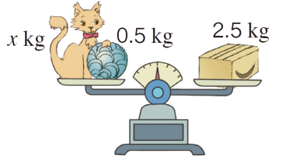
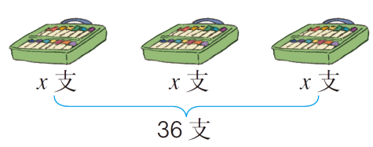

四、课堂总结
时间过得真快，同学们表现真不错，这节课你有哪些收获？
预设：什么是方程，方程和等式之间的关系，学会了用方程表示数量关系……
【板书设计】
方程的意义
等式
含有未知数的等式，叫做方程

主备人：利津县盐窝镇十南小学 张倩倩
二备人：利津县盐窝镇中心小学 刘爱红
利津县盐窝镇中心小学 李莹莹

《数学广角——搭配（一）》教学设计
【教学内容】人教版二年级上册第八单元《数学广角——搭配（一）》。
【教学目标】
1．学生在观察、猜测、操作的活动中，能够进行有序思考，做到不重复，不遗漏。
2．感受数学与生活的密切联系，引导学生使用数学方法解决实际生活中的问题，学会表达解决问题的大致过程。
3．在小组合作的数学活动中学生养成与人合作的良好习惯。
【教学重点】自主探究，掌握有序排列、巧妙搭配的方法，并用所学知识解决实际生活的问题。
【教学难点】怎样排列可以不重复、不遗漏。理解简单事物搭配中的有序、无序的不同。
【教具、学具准备】数字卡片、课件
【教学过程】
一、情景创设
孩子们，今天老师带你们去一个有趣的地方。（板书：数学广角）在这里我们一起学习搭配。
二、初学交流
数学广角可真美！里面有座‘数字城堡’，你们想进城堡吗？（课件出示：城堡图）可是，大门被一把密码锁锁住了。你们有信心解开吗？
密码是用1、2、3组成的两位数，这个两位数十位和个位上的数不一样，能组成哪些两位数?
谁能说一说密码要求是什么?追问：“组成两位数”是什么意思啊？能举个例子说说吗？什么叫“十位数和个位数不能一样”？“能组成几个”是什么意思？
出示合作要求：
- 3个数字中任选两个数字组成两位数，请选择你喜欢的摆法，同桌两人合作，边摆边用黑色笔记录，把数清楚地写在老师发的练习纸上。
②数出一共摆了几个两位数。
设计意图:(上课开始,我从学生喜欢破译密码入手，具有新奇感，同时使学生也能跳起来摘桃子，以激发学生的学习兴趣，同时揭示本节课的主题。符合低年级儿童的年龄特点，抓住了“童心”，让学生在游戏中产生兴趣，在活动中找到启示。)
三、展示交流
谁来汇报你们摆了几个两位数？摆了哪几个两位数？你们是怎样摆的？边摆卡片边说。
- 确定十位，再将个位变动。组成12、13、21、23、31、32。
②有顺序的从3个数字中选择2个数字，组成两位数，再把位置交换，又组成另外一个两位数：12、21、13、31、23、32。
③先确定个位，再将十位变动：21、31、12、32、13、23。
这几种想法不同，但他们按一定顺序，找出来的都是6个两位数，看来有序的思考,可以帮助我们更快地找到这6个数，才能做到不重复也不遗漏。这几种方法你喜欢哪种？理由是什么？
数字城堡的密码是所组成两位数中最大的，同学们说密码是哪个数？恭喜你们用聪明才智破解了密码。
设计意图:将学生学习的各种情况一一展示，然后请学生观察、对比，自己进行评价。通过动脑、动手、动口，在合作交流中让学生亲身感受到有序思考的优势:只要按照一定的顺序排数,就能够做到不重复、不遗漏。正面感知、横向辨析,运用不同的教学方法增进学生对知识的理解和内化。本节课设计时，注意选择合作的时机与形式，让学生合作学习。在教学关键点时，为了使每一位学生都能充分参与，我选择了让学生同桌合作；在解决重难点时，我选择了同桌的合作探究。在学生合作探究之前，都提出明确的问题和要求，让学生知道合作学习解决什么问题。在学生合作探究中，尽量保证了学生合作学习的时间，并深入小组中恰当地给予指导。合作探究后，能够及时、正确的评价，适时激发学生学习的积极性和主动性。（全班同学交流，注意突破“在组成两位数时有数字重复或者遗漏”这一难点。）
四、随机测评
1.来到智慧屋
用0、2和5组成两位数，每个两位数的十位数和个位数不能一样，能组成几个两位数？看来数学可真是有趣，同样是三个数字，前面可以组成6个两位数，这里只能组成4个两位数，为什么呢？因为高位不能为0。（使学生明确在有序排列地同时，还要做到对答案进行恰当地筛选。）
2.走进百花园
这里有红、黄、蓝3种颜色的花，男生和女生只能分别选一种，都有哪些不同的选法呢？题目要求是什么？你怎么理解？男生和女生只能分别选一种什么意思？男女生不能选择同一种颜色什么意思？思考一下，把你选花的方案在练习本上表示出来。设计之前先思考你是借鉴了黑板上的哪种方法进行设计？
小结：看来我们今天学习的搭配知识不仅仅是数字，也能在色彩中运用啊。
3.大家玩得很开心,小红提议一起合影留念3名同学坐成一排合影，有多少种坐法？
对了，用数字1、2、3代表三个同学，有几种坐法请同学们在练习本上写一写。（透过这道题让学生体会固定位置与交换位置相结合的方法进行有序排列。）
同学们的办法真不错，这么快就掌握了有序搭配的方法了。
五、回顾总结,对照目标谈一谈
在今天的游玩中你都有哪些收获？
今天我们一起学习了搭配中的学问，我们知道不仅数字中有搭配，色彩，吃饭，穿衣服等生活的很多方面都有搭配，我们要学会有顺序地、全面地思考问题，就能做到不重复、不遗漏。
【板书设计】
数学广角——搭配（一）
按一定顺序 不重复 不遗漏
交换位置法 固定十位法 固定个位法
十位 个位 十位 个位 十位 个位
1 2 1 2 2 1
2 1 1 3 3 1
1 3 2 1 1 2
2 1 2 3 3 2
3 2 3 1 1 3
2 3 3 2 2 3

主备人：利津县陈庄镇中心小学 门玉娟
二备人：利津县盐窝镇中心小学 刘立云
利津县盐窝镇中心小学 牛宗芳

《集合》教学设计
【教学内容】人教版三年级上册第九单元例1。
【教学目标】
1、让学生经历集合图的产生过程，能借助直观图，利用集合的思想方法解决简单的实际问题。
2、会按条件填写集合圈。
3、使学生感受到数学在现实生活中的广泛应用，尝试用数学的方法来解决实际生活中的问题，体验解决问题策略的多样性。
【教学重点】了解集合图的产生过程，利用集合的思想方法解决有重复部分的问题。
【教学难点】理解集合图的意义，会解决简单重复问题。
【教具、学具准备】多媒体课件、姓名卡片等。
【教学过程】
一、创境导入：
1、最近老师的学校正在搞趣味运动会，请看。（指名读）同学们，你能帮老师算一算参加这两项比赛的共有多少人吗？
2、出示统计表，让生观察：
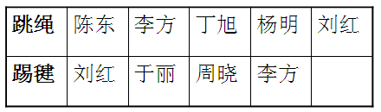
二、探究新知，学习集合圈
1、上面是三（1）班参加 跳绳、踢毽比赛的学生名单。
（1）数一数，参加跳绳的有几位同学？参加踢毽的有几位同学？
（2）游戏：引发认知冲突 喜欢跳绳、踢毽比赛的学生分别站在红、蓝两个呼啦圈里。
思考：仔细观察统计表，你有什么发现？让学生根据自己的理解分析，发现有两项运动都喜欢的同学，从而得出“重复”的意思.引发问题矛盾冲突：当有同学既喜欢跳绳又喜欢踢毽时怎么站? 学生想办法解决。（把红圈和蓝圈同时套住李方，刘红）为什么要把红圈和蓝圈同时套住李方，刘红。
2、逐步整理出简洁明了的直观图（韦恩图）。
（1）引入韦恩图。
李方，刘红到这里一站，就这个位置，站出了接下来值得我们去研究的很多数学知识。我们可不可以把他们的位置关系用什么方法表示出来？你们猜一猜，现在这二个圈，会是什么样子的？伸出你们的小手比划比划。
我把你们创造出来的二个圈搬到黑板上来，用一个圈表示喜欢跳绳的学生，再用一个圈表示喜欢踢毽的学生。（边说边用红笔和蓝笔在黑板上画了两个交叉的椭圆）中间的部分是表示喜欢什么意思？表示既喜欢跳绳又喜欢踢毽的。
师生共同合作整理出集合圈。（课件出示）
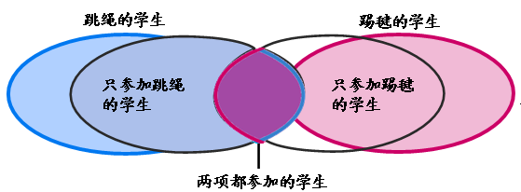
（2）介绍韦恩，拓宽视野
课件出示：你们知道吗，在一百多年前，英国有一个伟大的数学家，他叫韦恩。他是世界上第一个用这样的图形来表示集合的，他的这个发明为集合的研究带来了极大的方便，人们为了纪念他，就把他的名字用来命名这种图，所以，集合圈也叫韦恩图，（板书：韦恩图）我们班的同学真了不起，和这个数学家的想法是一样的，相信你们将来也和数学家韦恩一样有属于自己的创造。
3、观察韦恩图，算法探究。
（1）提出问题：一共几人？你能不能根据韦恩图来解决？
（2）学生尝试解决问题，并交流分享自己的解题方法。（鼓励学生用多种方法解决）
预设：可能会出现：
5-2+4=7（人） 5+（4-2）=7 5+4-2=7 （5-2）+（4-2）=7
（3）引导学生理解各算式的意义
课件出示集合圈，指导学生观察直观图，理解各算式中每个数字表示的意义。尤其是算式5+4-2=7（人）中，引导学生弄明白为什么要减2。
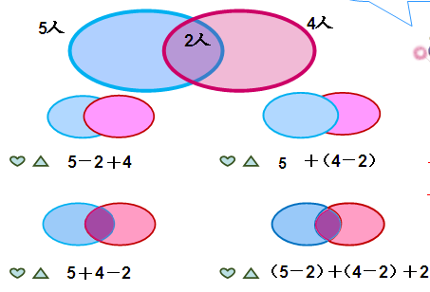
（4）教师小结。刚才我们用不同的想法却得到了相同的结果，我们只要弄明白这个圈里各部分表示的意思，就可以灵活列式计算解决问题，但无论怎样列式，重复出现的人数只能算1次。
4、对比优化：
（1）请同学们一起来观察这几种设计方案，它们有什么共同点？
（2）你认为哪一种方案能一眼就看出重复的同学呢？
小结：今天我们认识了集合圈，学会了用韦恩图来解决生活中有重复关系的数学问题，在解决难题时你们灵活的运用，这些都是学习数学的好方法，希望你们在学习上能多观察、勤思考，探寻更多的数学奥秘。
三、巩固应用：
1、智慧闯关：
（1）第一关见P105做一做第1题。
（2）第二关见P105做一做第2题。
（3）第三关见P107练习二十三第4题。
2、课后拓展训练（机动题）：老师这有两个礼品盒，第一个礼品盒里有4种礼品，第二个礼品盒里有3种礼品.猜猜看这两个盒子里可能共有几种礼品？
四、全课总结：
今天这节课你学到了哪些知识？

主备人：利津县盐窝镇中心小学 牛宗芳
二备人：利津县盐窝镇中心小学 刘立云
利津县陈庄镇中心小学 门玉娟

《合理安排时间——沏茶问题》教学设计
【教学内容】人教版四年级上册数学广角。
【教学目标】
1．知道统筹方法在生活中的应用，能根据实际情况合理安排时间。
2．会用流程图表示事情的安排顺序。
3．经历解决问题的过程，培养合作精神和探究精神。
4．通过教学活动，感受合理安排时间的重要性，养成珍惜时间的习惯。
【教学重点】能根据实际情况合理安排时间
【教学难点】会用流程图表示事情的安排顺序
【教具、学具准备】教师：课件 学生：图片
【教学过程】
一、探究新知，独立尝试
1．今天的学习老师还邀请了一位既懂事又能干的孩子： 小明， 想认识他吗？想， 那就让我们一起走进他的一天吧。星期天的早上 7：00 小明就起床了，他需要做这些事情（课件出示），小明是这样安排的： 刷牙洗脸（4分钟）煮鸡蛋（18分钟）吃早餐（10分钟）这些事情你会怎么安排？一共要用多少分钟呢？
2．小组交流。
预设 1：把煮鸡蛋放前面做。（为什么）师适时引导小结：看来安排事情时，必须想清楚先做什么，再做什么，也就是要考虑事情的有序性（板书）。
预设 2：煮鸡蛋的同时可以刷牙洗脸。（为什么）更节省时间。（因为我们在等待鸡蛋熟的同时可以腾出手来刷牙洗脸）他这样安排一下就节省了4分钟，你真会充分利用时间，那你现在知道这4分钟是怎样节省出来的吗？（小结：也就是把这两件事同时做了，板书同时进行课件演示新的流程图）
二、深化体验，研究问题
这时，小明家的门铃响了。原来是李阿姨来小明家做客了（课件播放：叮咚叮咚…… 出示主题图）
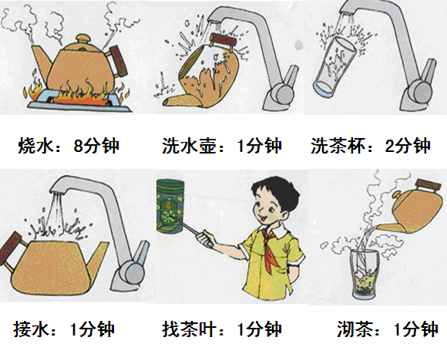
1．仔细观察，说说你看到了什么信息？
小明妈妈要小明烧水给李阿姨沏茶
2．想一想，你平时沏茶的时候都需要做哪些事情呢?（学生自由回答）
3．现在我们看一看，小明沏茶的时候都需要做哪些事情？分别是多长时间呢？谁能说给大家听。（出示课件,指几名学生说图意）
4．小明要做这么多事，观察情景图中的沏茶顺序，你发现什么？（对学生的回答给予赞扬、鼓励）
5．怎样做才能让客人尽快喝上茶呢？请同学们以小组为单位,设计一种能尽快让客人喝上茶的方案。
课件展示要求：
(1).分工：一人操作，一人记录，一人算时间，一人汇报。
(2).想一想他应该先做什么？再做什么？最后做什么？哪些事情可以同时做？用准备好的图片摆一摆。
(3).把整个过程表示出来，要让人清楚地看出每个工序用了多少时间，算一算你们安排的方法需要多长时间？
6．展示汇报：看到你们高高举起的小手，我想你们有答案了，哪个小组想和大家分享一下自己的方案呢？
预设方案一：我们想了沏茶的一般顺序，沏茶要先洗水壶，所以把它放在第一步，第二步接水后才能烧水，再洗茶杯，再找茶叶，最后沏茶！最后算出时间为14分钟。师：说的好吗？我们来看看他们这种方案是：先——在——，那能不能先烧水再接水呢？也就是她们组考虑了事情的先后顺序嗯，不错，这样把事情安排的井井有条！
方案二：我们同样想了沏茶的一般顺序，但我在接水的同时找茶叶，这样更节省时间。最后算出时间为11分钟。
方案三：我们同样想了沏茶的一般顺序，但我在烧水的同时洗茶杯和找茶叶，这样更节省时间。最后算出时间为11分钟。
你觉得他们的方案怎样？（生评价：很好，节约时间。师追问：在哪节约了时间？生：烧水的同时找茶叶，洗茶杯！能不能在烧水的同时做别的事情呢？比如：烧水的同时沏茶？节约了几分钟？三分钟，也就是我们在算时间的时候应该——）这两种方案你更喜欢哪种？师评价：他们组不仅考虑到事情的先后顺序，还考虑了在等待的时间里同时做别的事情，节省了时间，了不起！（这两种方案用的时间是一样的，哪种更好一些呢？）第三种，因为在接水的同时找茶叶时间太紧张了，在烧水的同时找茶叶和洗茶杯时间很宽松。
师小结：通过这两次比较，你觉得合理安排时间时，我们应该先考虑事情的什么？（先后顺序），再想哪些事可以同时进行。师补充：为了能更清楚的表现出事情的先后顺序我们可以在中间画上箭头，同时做的事情并排在一起，把这些事情用简洁的图表示出来，这种图在数学上叫流程图。（板书）它能更清楚的表示做事情的顺序和过程。这种方法我们把它叫做统筹法。
三、研学练习，知识运用
1.怎样才能用最少的时间让李阿姨吃上饭呢？（先同位交流，再独立完成）洗电饭锅1分钟，放米和水2分钟，煮饭20分钟，烧青菜3分钟，烧鱼3分钟，烧汤6分钟。（同位交流，独立完成）
2.洗碗 5分钟，收拾客厅10分钟，拿脏衣服1分钟， 拖地（10分钟），洗衣机洗衣服30分钟 ，晒衣服（3分钟）你们能帮小明把这些事情合理安排好吗？请你帮他设计一个最省时的做饭方案一共需要多长时间间吗？（独立完成）
3．想让小明尽快休息这几件事情该怎样安排呢？谁来解答（学生口答），在大家的帮助下今天的几件事情小明都合理的安排好了，以后再遇到类似的问题我们得先干什么？先合理安排好事情，再想清楚几件事情同时进行的做到不重复算也不漏算。
四、拓展总结
最后老师想与同学们分享我国伟大作家鲁迅先生的一句话：“节省时间，也就是使一个人有限的生命，更加有效，也就等于延长了人的生命。”

【板书设计】
沏茶问题（合理安排时间）
洗水壶（1分）→接水（1分）→烧水（1分）→沏茶（1分） 共11分
∣
洗茶杯
∣
找茶叶

主备人：利津县盐窝镇中心小学 牛宗芳
二备人：利津县盐窝镇中心小学 刘立云
利津县陈庄镇中心小学 门玉娟

《植树问题》教学设计
【教学内容】人教版五年级上册第七单元《植树问题》第一课时。
【教学目标】
1. 通过探究发现一条线段上两端都栽和两端不栽两种不同情况植树问题的规律。
2. 使学生经历和体验“复杂问题简单化”的解题策略和方法。
3. 让学生感受数学在日常生活中的广泛应用，尝试用数学的方法来解决实际生活中的简单问题，培养学生的应用意识和解决实际问题的能力。
【教学重点】发现并理解两端都栽和两端不栽的植树问题中间隔数与棵树的规律。
【教学难点】运用“植树问题”的解题思想解决生活中的实际问题。
【教具、学具准备】课件、直尺、小棒。
【教学过程】
一、创设情境，引入课题
大家知道3月12日是什么日子吗?(植树节)你参加过植树活动吗?植树不仅能美化环境，净化空气，而且植树中还有很多数学问题。今天这节课，我们就一起来研究“植树问题”。
- 充分经历，探究发现“两端要栽”的规律
1. 创设情境，提出问题。
①课件出示图片。
出示题目：学校准备在全长1000米的小路一边植树，每隔5米种一棵树(两端要种)。一共需要多少棵树苗?
②理解题意。
a. 指名读题，从题中你了解到了哪些信息?
b.理解：“每隔5米栽一棵”是什么意思？使学生明确“每隔5米栽一棵，就是指每两棵树之间的距离都是5米，每两棵之间的距离也叫间隔长度，也可以说成“两棵树之间的间隔是5米”。
理解“两端”是什么意思?指名说一说，然后师实物演示：指一指哪里是这根小棒的两端?说明：如果把这根小棒看作是这条绿化带，在绿化带的两端要栽就是在绿化带的两头要种。
③算一算，一共需要多少棵树苗?
④反馈答案。
方法一：1000÷5=200(棵)
方法二：1000÷5=200(棵) 200 +2=202(棵)
方法三：1000÷5=200(棵) 200 +1=201(棵)
现在出现了三种答案，到底哪种答案是正确的呢?咱们可不可以画图模拟实际种一种?如果从图上一棵一棵种到1000米，数一数，是不是就能知道到底谁的答案是正确的了呢?
2. 借助操作，发现规律。
①初步体验，化简为繁。
课件演示：我们用这条线段表示这条绿化带。“两端要栽”，我们从绿化带的这头开始，先在头儿上种上一棵，然后隔5米再种一棵，照这样一棵一棵地种下去……
大家看，已经种了多少米?(45米)这么长时间才种了45米，一共要种多少米?(1000米)要一棵一棵一棵一直种到1000米呀?同学们，你有什么想法?(太累了，太麻烦了，太浪费时间了)老师也有同感，一棵一棵种到1000米确实太麻烦了。其实，像这种比较复杂的问题，在数学上还有一种更好的研究方法，从简单的问题入手来研究。比如：1000米的路太长了，我们可以先在短距离的路上种一种，试一试?
②画一画，简单验证，发现规律。
（1）请同学们自由选择1000米中的一小段，动手画一画，看一看这一小段上两端都要栽，一共要栽几棵树？
（2）思考：虽然选取的长度不一样，栽的棵数也不一样，但是它们有什么相同的地方？你发现了什么规律？（把你的发现跟小组的同学说一说）
教师小结：在一段直路上植树，两端都栽时：线路一侧两端都栽棵树=段数+1。
3.应用规律，解决问题。
a. 课件出示：前面例题
问：应用这个规律，前面这个问题，哪个答案是正确的？
1000÷5=200 这里的200指什么?200 +1=201 为什么还要+1？
通过简单的例子，发现了规律，应用这个规律解决了这个复杂的问题。
b. 解决实际问题
5路公共汽车行驶路线全长12千米，相邻两站的距离是1千米。一共有几个车站？
可见应用植树问题的规律，不仅仅能解决植树的问题，生活中很多类似的现象也能用这种规律来解决。
小结：刚才，我们应用发现的规律，解决了一个实际问题。我们已经知道，“两端都栽”求棵树用段数+1，如果“两端不种”棵树和段数又会有怎样的关系呢?
三、 合作探究，“两端不栽”的规律
1. 猜测“两端不种”的规律。
猜测结果是：两端不种：棵树=段数-1，到底同学们的猜测是不是正确呢?我们还是用前面学习的方法，举简单的例子画一画，种一种。 要求：每人先独立画一段路种种看，然后4人一组进行交流。你们组发现了什么规律?
2. 独立探究，合作交流。
3. 展示小组研究成果，发现规律，验证前面的猜测。
小结：同学们太了不起了，通过举简单的例子，自己又发现了“两端不种”的规律：棵树=段数-1。
4. 做一做。
- 在一条长2000米的路的一侧种树，每隔10米种一棵(两端不种)。一共需要多少棵树苗？
- 同学们注意看，这道题发生了什么变化? 课件闪烁：将“一侧”改为“两侧”。 “两侧种树 ”是什么意思？实际要种几行树？
小结：今天我们研究了植树问题的两种情况。发现了两端要种：棵树=段数+1；两端不种：棵树=段数—1。以后同学们在做题的时候，一定要注意分清是“两端都栽”还是“两端不栽”。
四、 回归生活，实际应用
广场上的大钟5时敲响5下，8秒敲完。12时敲12下，需要多长时间？
五、课堂总结：
在今天的探究活动中，我们不仅发现了植树问题中“两端都栽”“两端都不载”的规律，能运用这个规律解决生活中类似的问题，而且知道了数学研究中“化繁为简”方法，会通过画线段图帮助我们解决数学问题。其实，在植树问题中还有许多知识，比如只有一端栽时，或在封闭图形上栽时，棵数分别有什么规律呢？我们将在以后的学习中继续探究。

【板书设计】
植树问题
总长÷间隔长=间隔数
间隔数+1=棵数 两端都栽
间隔数-1=棵数 两端不栽

主备人：利津县陈庄镇中心小学 门玉娟
二备人：利津县盐窝镇中心小学 刘立云
利津县盐窝镇中心小学 牛宗芳

《移多补少问题》教学设计
【教学内容】青岛版一年级数学上册第五单元第六课时。
【教学目标】
1、结合具体情境，学习借助直观图解决“移多补少”问题。
2、经历观察、操作、验证的数学过程，形成利用几何图形解决问题的策略。
3、结合教学内容渗透极限的数学思想，并让学生体验到成功的喜悦。
【教学重点】借助直观图解决“移多补少”问题。
【教学难点】在解决问题的过程中，形成利用几何直观的方法解决问题的策略。
【教学过程】
一、创设情境，导入新课
1、课件出示情境图。

我做了14
朵花。

我做了10朵花。
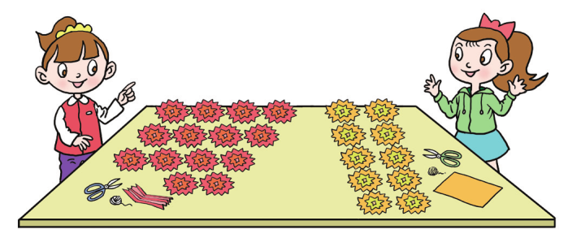
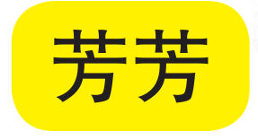

芳芳

芳芳 晶晶
问题A：从图中你知道了哪些数学信息？（学生回答）
问题B：你能提出什么数学问题？
预设A：芳芳和晶晶一共做了几朵花？（直接解答）
预设B：芳芳比晶晶多做了几朵花？（直接解答）
预设C：芳芳给晶晶几朵花，两人的花就一样多？（如果学生提不出，教师直接出示。）
2、学生先独立思考，再尝试解答。
教师总结：“芳芳给晶晶几朵花，两人的花就一样多？”这就是这节课要学习的主要内容。
二、动手操作，探究新知
1、请学生先来猜一猜，芳芳给晶晶几朵花，两人的花就一样多了？
2、生独立思考后，尝试解答，再交流汇报。
3、教师根据学生的回答板书学生的几种情况。
预设A：14—10=4（朵）。（引导学生思考：这样做对吗？可以让学生用学具摆一摆验证这种方法是错误的。）
预设B: 2朵。
4、师指导学生用学具摆一摆验证。
?????????? ????
??????????
问题1：假如我们把芳芳比晶晶多出的4朵花都给晶晶，结果会怎样呢？
??????????
?????????? ????
问题2：怎样才能同样多呢？
预设：多出4朵，移动2朵，2是4的一半。
问题3：在摆时应注意什么？（重点强调一一对应关系。）
师总结：刚才我们用摆一摆的方法帮助芳芳和晶晶找到了答案。
问题4：那如果我们现在手中没有小花了，你还能想到用什么方法帮助他们找到这个问题的答案?（生可能会想到用画一画的方法。）
预设：画一画（把学生画的方法用实物投影展示给大家。）。
根据展示的作品，让学生说一说喜欢哪一个？为什么？（ 展示不同学生的方法，对比不同的画法，体验符号简洁的好处和一一对应的好处。）
师总结:用简单图形代替小花，画起来容易又简单清楚。所以在数学上画图的时候不求画的漂亮，只要画的清楚简单就好。
3、用画一画的方法，重新画图，并用虚线表示出多出的部分，用箭头表示出移动的部分。画完师提问.
○○○○○○○○○○ ○○○○
○○○○○○○○○○
问题1：芳芳比晶晶多做了几朵花？
问题2：芳芳给晶晶几朵花，两人的花就一样多？
问题3：结合图思考以上两个问题有什么不同点？
预设：问题1是求多出来的部分；问题2是求移动的部分。
问题4：以上两个问题有什么联系？（在学生独立思考的基础上引导学生理解。）
预设：芳芳比晶晶多4朵，那么芳芳给晶晶2朵，她们就同样多。
师总结：两人差的一半就是移动的数量。
问题5：如果芳芳比晶晶多8朵，芳芳给晶晶几朵花，两人的花就一样多？（学生用刚才的结论找到答案，4朵。）
三、回顾反思，拓展提升
问题：刚才我们在解决问题的过程中用到了画图的方法，那你觉得画图的方法有什么好处呢？
师生总结：通过画图我们能更清楚的看出题目的意思，帮助我们从图中找到解决问题的方法，并从图中找到答案。
四、学以致用
1、芳芳做了14朵花，阳阳做了8朵花，芳芳给阳阳几朵花，两人的花就一样多？
2、第一小组有图书13本,第二小组有7本。第一小组借给第二小组几本,两组的图书一样多?
3、第一行摆11个，第二行摆3个，怎样移动使两行同样多？
4、第一行有6个星，如果从第一行移一个到第二行，两行的就同样多。请你画一画，第二行应画多少个？
五、谈收获
说一说，这节课你有什么收获？
师生共同总结：
1、画图是帮助我们解决问题的一种很重要的方法，以后我们可以借助画直观图帮助解决问题。
2、移多补少问题就是把多的那组多出来的部分分成相同的两份，然后把其中的一份补给少的那一组，这样两组的的个数就会同样多。
【板书设计】
移多补少问题
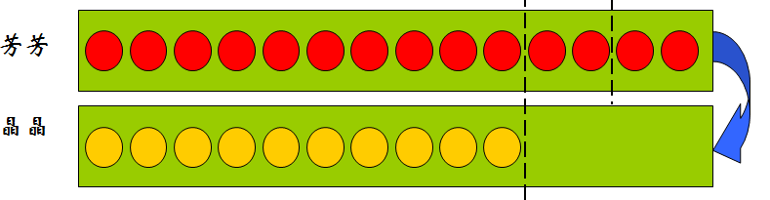

芳芳比晶晶多4朵，
芳芳给晶晶2朵花，两人就一样多了。

主备人：利津县第一实验学校 高 芳
二备人：利津县第一实验学校 赵玉霞
利津县第一实验学校 王志莲

